|  |  |
| --- | --- |
| Hotel Sierras Inn  Resort & Spa | Integrante  Nombre: Karina Lorena Zuazo  Legajo: 24841062  Email: kzuazo062@alumnos.iua.edu.ar  Electiva III - Arquitectura y diseño web II |

Índice

1.Introducción 4

2.Definición del Sitio Web 5

2.1. Objetivos generales del sitio 5

2.1. Objetivos específicos del sitio 5

2.2. Definición del sitio 6

3. Definición de la audiencia 6

4. Definición de los contenidos del sitio 7

4.1. Agrupado por Contenidos 7

4.2. Requerimientos Funcionales y no Funcionales. 7

5.Definición de la estructura del sitio 9

5.1. Mapa del sitio: Árbol de Contenido 10

5.1.1. Mapa del sitio para un usuario sin registrar 10

5.1.2. Mapa de la parte del sitio que accede solo el administrador 10

5.1.3. Mapa del sitio para usuarios registrados 11

5.2. Diagrama de la estructura de cada página 12

5.2.1. Página de Inicio 13

13

5.2.2. Página Nosotros 13

5.2.3. Página Servicios 13

5.2.4. Página Tarifas 13

5.2.5. Página Habitaciones 14

5.2.6. Página Fotos 14

5.2.7. Página Reservas 14

5.2.8. Página Contacto y Ubicación 16

5.2.9. Página Login 16

5.2.10. Página Crear Cuenta 17

5.2.11. Página Mis Datos 18

5.2.12. Página Mis Reservas 19

5.2.13. Página Cerrar Sesión 19

5.3. Diagrama de la estructura de cada página visible para el administrador 19

5.3.1. Página Servicio 19

5.3.2. Página Habitaciones 20

5.3.3. Página Tarifas 21

5.3.4. Página Usuarios 22

5.3.5. Página Reservas 23

5.3.6. Página Permisos 24

5.4. Diagrama de flujo para las páginas que representen transacciones 26

5.4.1. Comprobar Disponibilidad y Reservar 26

5.3.2. Registrase a newsletters 27

5.3.3. Registarse como usuario o crear una cuenta 28

5.3.4. Loguearse 29

5.3.5. Enviar un mail 30

5.3.6. Habitaciones - Ver mas informacion 31

5.3.7. Enviar un Comentario 32

5.3.8. Mis datos 33

5.3.9. Mis reservas 34

5.3.10. Servicio (administrador) 35

5.3.11. Habitaciones (administrador) 36

5.3.12. Tarifas (administrador) 37

5.3.13. Usuarios (administrador) 38

5.3.14. Reservas (administrador) 39

5.3.15. Permisos (administrador) 40

5.3.16. Cerrar Sesion 41

6. Definición de los sistemas de navegación 41

6.1. Tipos de navegación utilizadas 42

6.1.1. Sistemas de navegación globales 42

6.1.3. Sistemas de navegación específicos 42

6.2. Elementos del Sistemas de Navegación 42

7. Maquetas de diseño de las páginas principales 43

7.1. Página de inicio 43

7.2. Página de Tarifas 44

7.3. Página de Habitaciones 45

7.5. Página de Enviar Mensaje y ver Ubicación 46

7.6. Página de Login 47

7.7. Página de Crear Cuenta 47

7.10. Página para modificar o visualiza las reservas de cada usuario (disponible para usuarios registrados) 48

7.12 Área visible para el administrador 49

7.13. Servicios 49

7.14. Habitaciones 49

7.14.1. Lista de habitaciones 49

7.14.1. Formulario de habitaciones 50

7.15. Tarifas 50

7.16. Usuarios 51

7.16.1. Lista de usuarios 51

7.16.1. Formulario para editar o crear usuarios 51

7.17. Reservas 51

7.18. Permisos 51

7.19. Mi Cuenta🡪Mis Datos (visible para cualquier usuario logeado) 51

7.20. Mi Cuenta🡪Cerrar Sesión (visible para cualquier usuario logeado) 52

8. Descripción y definición de la capa de persistencia de datos. Definición de las tablas que conforman las Bases de Datos utilizadas. 52

8.1. Capa de persistencia 52

8.2. Esquema de la BBDD Hotel: 55

8.2. Tablas de la BBDD hotel 55

8.2.2. Tabla “caracteristicashabitacion” 55

8.2.3. Tabla “habitacion” 55

8.2.4. Tabla “habitacion_caracthabitacion” 56

8.2.5. Tabla “habitacion_huesped” 56

8.2.6. Tabla “habitacion_reserva” 56

8.2.7. Tabla "huesped" 56

8.2.8. Tabla “mensajes” 56

8.2.9. Tabla “newsletters” 56

8.2.10. Tabla “reserva_grupohuesped” 56

8.2.11. Tabla “reservas” 57

8.2.12. Tabla “servicio_huesped” 57

8.2.13. Tabla “servicios” 57

8.2.14. Tabla “tipohabitacion” 57

8.2.15. Tabla “users_authorities” 57

8.2.16. Tabla “usuario” 57

9.Diseño de las Bases de Datos. 58

10. Descripción y fundamentación de las herramientas tecnológicas utilizadas para el desarrollo del sitio web. 58

10.1. Herramientas Tecnológicas 58

10.2. Patrones de arquitectura 61

10.3 Patrones de diseño 62

11. Puesta en funcionamiento de la aplicación en la Web. 63

11.1. Requisitos Previos 63

11.2. Configuración de Spring Boot 63

11.3. Estructura de directorios de Spring MVC con Maven: 66

1.Introducción

Este documento describe el trabajo realizado para el proyecto de la materia Electiva III- Arquitectura y diseño Web II de carrera de ingeniería en sistemas

El proyecto consiste en el desarrollo del sitio web para un hotel de la ciudad de Córdoba

El objetivo de dicha web es ofrecer información e imágenes del hotel, como los servicios de los que dispone, o la posibilidad de realizar alguna consulta a cerca de la disponibilidad de habitaciones en alguna fecha en particular, o poder enviar un mail o dejar un mensaje para el hotel.

Estar presente en la web hoy en día es un tema de gran importancia para cualquier empresa competitiva. Optimizar los recursos y tecnología es fundamental para obtener un buen desarrollo económico, principalmente cuando se quiere alcanzar un mejor posicionamiento en el mercado.

Hoy en día son muchas las personas que utilizan Internet para encontrar información de dónde hospedarse. Con un sistema de reserva, vía Internet, el hotel ofrece la comodidad de un servicio en el cual los huéspedes no tendrán que salir de su casa u oficina, ni llenar formularios en papel. Todo el proceso de reserva se puede realizar frente a la misma pantalla en un corto periodo de tiempo.

2.Definición del Sitio Web

2.1. Objetivos generales del sitio

Diseñar y construir un sistema Web para un hotel, con la finalidad de que pueda facilitar a los posibles clientes la posibilidad de realizar reservas de manera online.

Fundamentalmente cuenta con la posibilidad de realizar consultas de disponibilidad, hacer reservas de habitaciones, consultar tarifas y promociones, o visualizar imágenes de las instalaciones

2.1. Objetivos específicos del sitio

* Diseñar y construir un sitio Web de un hotel que informe a los visitantes acerca de la disponibilidad de habitaciones, sus comodidades e imágenes de sus instalaciones.
* Brindar información de los tipos de habitaciones que ofrece el hotel. (Habitación Individual, Habitación Junior Suite, Habitación Doble, Habitación Superior, Habitación Estudio, Habitación Quad).
* Permitir el registro de los visitantes, ya sea para hacer una reserva, o enviar un mensaje o comentario.
* Permitir a cualquier navegante del sitio acceder a información referida a promociones, tarifas.
* Permitir que los huéspedes registrados puedan reservar la cantidad de habitaciones que necesiten, conociendo previamente su valor y costo total de la reserva.
* Desarrollar un módulo el cual permita el ingreso sólo a usuarios registrados con el rol y autoridad suficiente modificar datos acerca de las habitaciones, datos de los usuarios, tarifas vigentes, promociones ofrecidos, servicios de las habitaciones, entre otros, existiendo así un control de acceso y validación de datos de entrada.
* Permitir al administrador poder modificar, consultar o anular una reserva
* Permitir que el administrador pueda consultar, modificar o eliminar los datos de un huésped.
* Permitir al administrador del sistema, registrar, modificar, consultar o eliminar usuarios y otorgarles privilegios a estos. Como así también poder eliminarlos o editar su información o nivel de acceso.

2.2. Definición del sitio

El sitio web Proporciona una serie de funcionalidades a los navegantes del sitio, como por ejemplo hacer una reserva online, y a los trabajadores del hotel, como modificar un usuario, las características de una habitación, o modificar una reserva.

La web es accesible desde cualquier navegador por Internet y tiene información referente a su

localización, modalidad de contacto, servicios que presta. Se trata de dar una visión lo más completa posible del Hotel Sierras Inn.

En cuanto a los usuarios, la página tiene varios tipos. Por un lado, están los usuarios no registrados, que únicamente pueden acceder a la posibilidad de hacer una consulta de disponibilidad, leer información acerca de la empresa, poder dejar sus datos para envíos de newsletter, poder ver imágenes y descripciones de las instalaciones del hotel, información acerca de su ubicación en un mapa, poder registrarse para hacer una reserva, conocer a cerca de las promociones y tarifas que dispone el hotel.

Por otro, están los usuarios registrados, son los usuarios que pueden hacer una reserva de manera online, poder enviar un mensaje, poder modificar una reserva, o modificar sus datos en el sistema.

Existe un tercer usuario que es el administrador del sitio, que gestiona la base de datos del sistema, y que cuenta con los permisos suficientes para modificar características de las habitaciones, modificar tarifas, también eliminar o editar usuarios, modificar autoridades para el acceso.

Estos dos últimos tipos de usuarios acceden a dichos privilegios a través de una pagina de login.

3. Definición de la audiencia

En la aplicación web tiene dos audiencias bien diferenciadas: una publica accesible para cualquier navegante de la página y una privada con dos niveles de acceso y con funcionalidades que se otorgan solo a usuarios registrados, el primer nivel, menos restrictivo que el segundo, ofrece posibilidades de consultas, y de reservas, y modificación de datos y un segundo nivel, para el administrador con posibilidades de modificar datos del hotel, de reservas y de usuarios.

* **Por capacidad física: atendendiendo a las recomendaciones mencionadas en las secciones Usabilidad y Accesibilidad se realiza el siguiente análisis, a través de diferentes factores:**
* **Facilidad de aprendizaje: como lo que se analiza acá es lo que está pasando, se evalúan donde se encuentran los títulos, enlaces visitados o si está siguiendo pasos por ejemplo que informe cuanta falta por terminar o por donde va. El sitio nos lleva paso a paso, para hacer un login, crear una cuenta, verificar la disponibilidad para un periodo determinado, o hacer una reserva.**
* **Facilidad y Eficiencia de uso: El diseño sirve tanto para usuarios inexpertos como expertos.**
* **Facilidad de recordar cómo funciona:** el sitio **contiene páginas diseñadas de manera homogénea donde su funcionamiento es común en todas, por ejemplo, los menús son iguales en todas las páginas, no va modificando de una página a otra el estilo del sitio. Podemos navegar dentro del sitio de manera intuitiva, lo necesario está a la vista, el usuario no debe recordar nada y es de fácil acceso.**
* **Frecuencia y gravedad de errores: el sistema ofrece ayuda si se cometen errores, ya sea con ventanas emergentes, o alertas de que ingreso mal algún campo.**
* **Satisfacción subjetiva: las pantallas son simples y fáciles de usar.**
* **Por capacidad técnica: utiliza un lenguaje natural, para que el usuario entienda lo que puede hacer, de forma fácil e intuitiva, no se utiliza lenguaje técnico, por lo tanto, cualquier persona experta o no puede navegar en el sitio.**
* **Por necesidades de información: el sitio es útil tanto para la persona que llega buscando específicamente hacer una reserva, y para los que solo pueden mirar el hotel y sus instalaciones y poder registrarse si fuese de su interés.**
* **Por ubicación geográfica: no existen limitaciones en cuanto a lo geográfico cualquier persona en el mundo puede acceder al sitio.**

4. Definición de los contenidos del sitio

4.1. Agrupado por Contenidos

* Acerca de Hotel:
* Descripción de la cantidad y tipo de habitaciones, nombres, metros cuadrados, tipo de camas, cantidad de personas que pueden dormir en ella, imágenes de muestra de algunas habitaciones.
* Política de reservas.
* Ubicación
* Medios de contacto.
* Productos / Servicios:
* Servicios proporcionados: como wi-fi, estacionamiento, aire acondicionado, ascensor
* Listado de tarifas para cada habitación
* Promociones vigentes.
* Envíos de mail con promociones
* Usuarios Registrados
* Crear una cuenta
* Login / logout
* Visualizar sus datos
* Visualizar sus reservas
* Usuario Administrador
* Login/logout
* Crear, editar y eliminar usuarios
* Crear, editar y eliminar servicios
* Crear, editar y eliminar habitaciones
* Crear, editar y eliminar usuarios
* Crear, editar y eliminar reservas
* Crear, editar y eliminar sus datos

4.2. Requerimientos Funcionales y no Funcionales.

**Requerimientos funcionales**

Podemos agruparlos según el tipo de usuario

1. Usuarios no registrados pueden:

* Registrarse para recibir mail de novedades y promociones mediante un formulario.
* Registrarse para adquirir los privilegios de un usuario registrado
* Navegar por el sitio para informarse acerca de los servicios del hotel
* Consultar la disponibilidad de una habitación
* Verificar la ubicación del hotel en la sección de “Ubicación”
* Enviar un mail al hotel
* Ver información de contacto con el hotel
* Acceder a la información referida a tarifas y promociones que brinda el hotel
* Ver imágenes y descripciones de las habitaciones y de las instalaciones
* Informarse acerca de la ubicación del hotel
* Crear una cuenta

1. Usuarios registrados con rol de “user” pueden:

* Todas las acciones de un usuario no registrado
* Modificar los datos de su cuenta
* Dar de baja su cuenta
* Loguearse con usuario y contraseña
* Realizar una reserva
* Consultar su reserva
* Modificar o anular su reserva
* Realizar un comentario
* Recibir promociones y novedades
* Un usuario logeado, puede salir de su cuenta

1. Usuarios registrados con rol de “admin”

* Loguearse con usuario y contraseña
* Dar de baja, modificar, consultar y crear un usuario
* Añadir roles a los usuarios.
* Modificar, crear, consultar y eliminar los roles
* Dar de baja, modificar, consultar y crear una habitación.
* Dar de baja, modificar, consultar y crear tarifas y promociones.
* Enviar un mail a un usuario registrado.
* Modificar, crear, consultar y eliminar una reserva
* Listar reservas vigentes, anuladas y pendientes históricas
* Registrar, modificar, crear y consultar los pagos de una estadía
* Crear, modificar, consultar y eliminar servicios del hotel
* Modificar y consultar los datos de su cuenta
* Darse de baja del sistema
* Crear, modificar, consultar y eliminar una cuenta
* Modificar, crear, consultar y las fotos que ven los usuarios de la pagina
* Un usuario logeado, puede salir de su cuenta

**Requerimientos no funcionales**

Estos requerimientos al cumplirse permiten que el sistema pueda usarse de forma correcta y que el usuario navegue en el sitio sin inconvenientes

1. Eficiencia:

* Se debe poder acceder a todos los links sin ningún problema.

1. Seguridad e Integridad:

* La información proporcionada por el usuario será confidencial, protegida de acceso no autorizado y no se divulgarán sus datos bajo ningún concepto
* Las contraseñas proporcionadas por los usuarios serán encriptadas antes de ser guardadas.
* La información manejada por el sistema será objeto de cuidadosa protección contra la corrupción.
* Cada usuario, excepto el administrador, solo debe poder acceder a sus datos personales y a sus funciones.

1. Rendimiento y escalabilidad:

* Debe reaccionar y adaptarse a un número creciente y variable de usuario.
* Contemplar la posibilidad de añadir nuevas secciones y funcionalidades al sistema sin que esto signifique perder calidad, funcionalidades o tiempos de respuesta.

1. Disponibilidad y Fiabilidad:

* Se les garantizara a los usuarios autorizados la disponibilidad de los datos cuando sean requeridos.
* El sistema debe estar disponible cuando sea solicitado para su uso, tanto para clientes como para usuarios internos del hotel.
* Debe contar con una copia de seguridad de los datos para asegurar que los datos estén disponibles en el momento que sean requeridos,
* Asegurar que no se pierdan los datos del perfil definido por el usuario.

1. Facilidad de uso:

* Ser ágil en su ejecución ya que si la página se recarga de forma lenta el usuario elegirá otro sitio para realizar su consulta y reserva.
* Su interfaz debe ser sencilla y atractiva para que los usuarios puedan desplazarse por las diferentes funcionalidades de forma rápida e intuitiva. La interfaz debe ser clara para no tener que ir probando los diferentes menús hasta encontrar lo que se quiere.

5.Definición de la estructura del sitio

5.1. Mapa del sitio: Árbol de Contenido

5.1.1. Mapa del sitio para un usuario sin registrar

5.1.2. Mapa de la parte del sitio que accede solo el administrador

5.1.3. Mapa del sitio para usuarios registrados

5.2. Diagrama de la estructura de cada página

5.2.1. Página de Inicio

[Logo del hotel]

[Formulario para comprobar disponibilidad]

[Información sobre el hotel]

[Pie de Pagina]

[Información]

[Menú de navegación]

### 5.2.2. Página Nosotros

Es la misma página de Inicio, que haciendo click sobre el vínculo nos lleva a la mitad de la página, con la información sobre el hotel.

### 5.2.3. Página Servicios

Es la misma página de Inicio, que haciendo click sobre el vínculo nos lleva al pie de pagina, con la información sobre los servicios que dispone el hotel, como estacionamiento, aire acondicionado, Ascensor, Wi-Fi.

[contacto con el hotel]

[Link para registro]

### 5.2.4. Página Tarifas

### 5.2.5. Página Habitaciones

### 5.2.6. Página Fotos

### 5.2.7. Página Reservas

[Logo del hotel]

[Menú de navegación]

[Formulario para comprobar disponibilidad y reservar las habitaciones]

[Información]

[Link para registro]

[Pie de Pagina]

[contacto con el hotel]

### 5.2.8. Página Contacto y Ubicación

### 5.2.9. Página Login

[Logo del hotel]

[Menú de navegación]

[Información]

[Link para registro]

[Formulario para loguearse]

[Pie de Pagina]

[contacto con el hotel]

### 5.2.10. Página Crear Cuenta

[Logo del hotel]

[Menú de navegación]

[Información]

[Link para registro]

[Formulario para crear cuenta de usuario]

[Pie de Pagina]

[contacto con el hotel]

### 5.2.11. Página Mis Datos

### 5.2.12. Página Mis Reservas

### 5.2.13. Página Cerrar Sesión

5.3. Diagrama de la estructura de cada página visible para el administrador

### 5.3.1. Página Servicio

[Logo del hotel]

[Menú de navegación]

[Lista y Formulario para modificar los servicios]

### 5.3.2. Página Habitaciones

[Lista y Formulario para modificar las habitaciones]

[Menú de navegación]

[Logo del hotel]

### 5.3.3. Página Tarifas

[Logo del hotel]

[Menú de navegación]

[Lista y Formulario para modificar los tarifas]

### 5.3.4. Página Usuarios

[Logo del hotel]

[Menú de navegación]

[Lista y Formulario para modificar los usuarios]

### 5.3.5. Página Reservas

[Logo del hotel]

[Menú de navegación]

[Lista y Formulario para modificar los reservas]

### 5.3.6. Página Permisos

[Logo del hotel]

[Menú de navegación]

[Lista y Formulario para modificar los permisos]

5.4. Diagrama de flujo para las páginas que representen transacciones

### 5.4.1. Comprobar Disponibilidad y Reservar

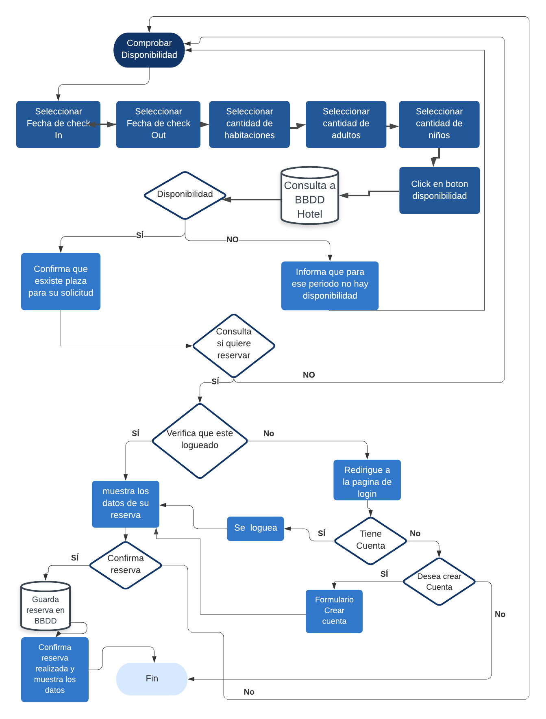

### 5.3.2. Registrase a newsletters

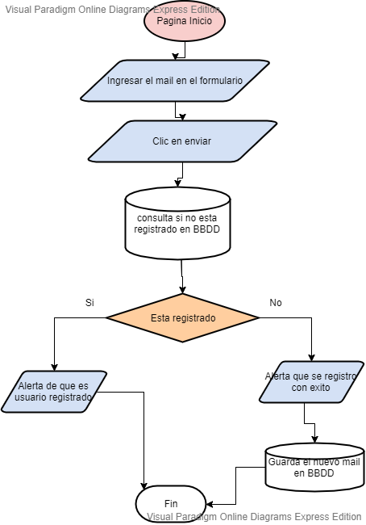

### 5.3.3. Registarse como usuario o crear una cuenta

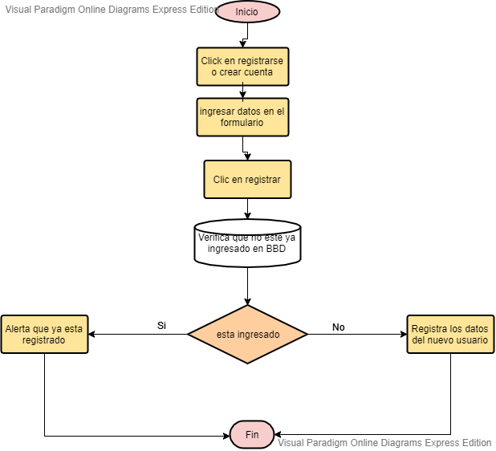

### 5.3.4. Loguearse

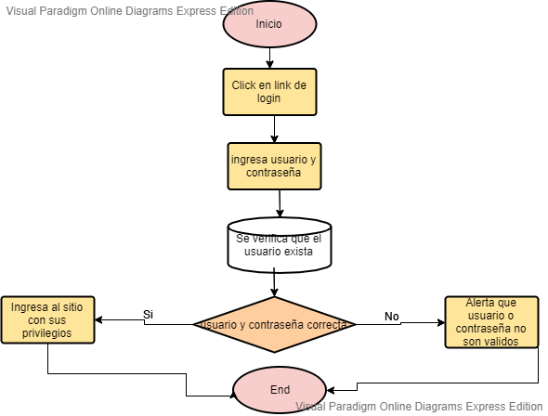

### 5.3.5. Enviar un mail

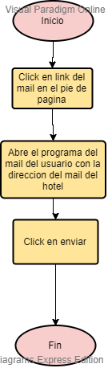

### 5.3.6. Habitaciones - Ver mas informacion

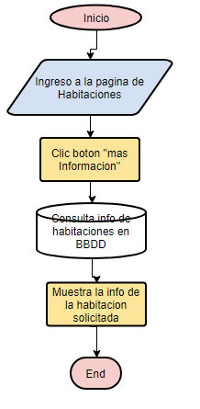

### 5.3.7. Enviar un Comentario

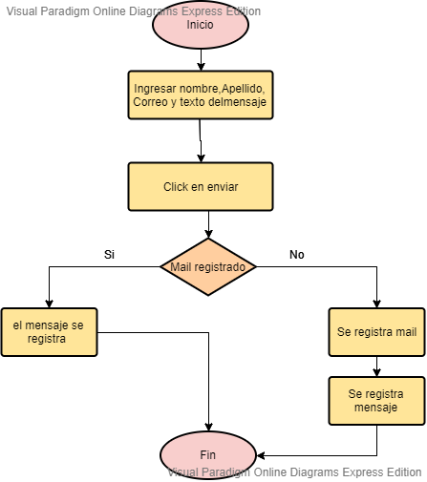

### 5.3.8. Mis datos

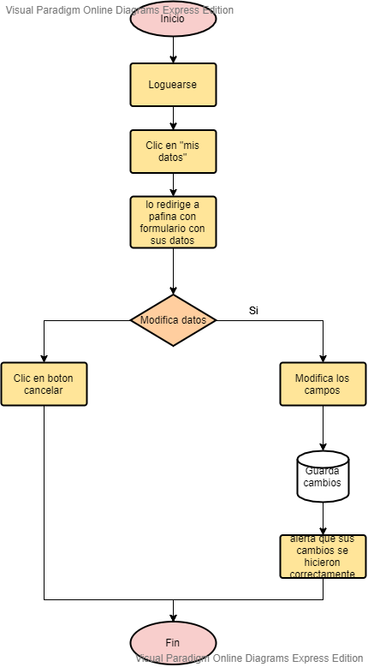

### 5.3.9. Mis reservas

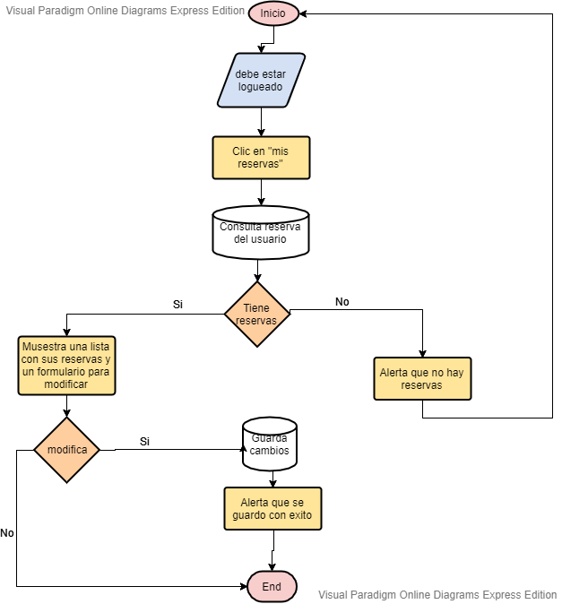

### 5.3.10. Servicio (administrador)

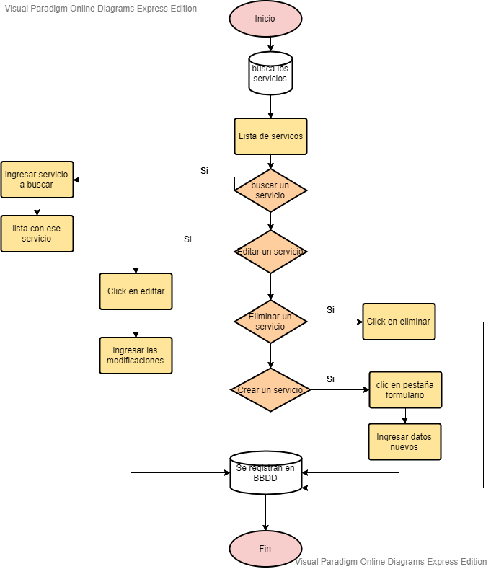

### 5.3.11. Habitaciones (administrador)

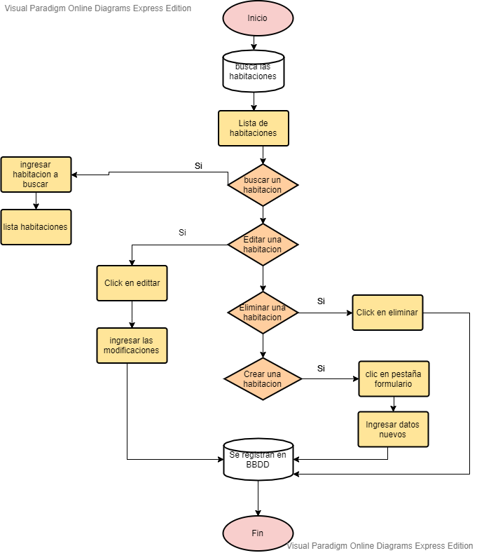

### 5.3.12. Tarifas (administrador)

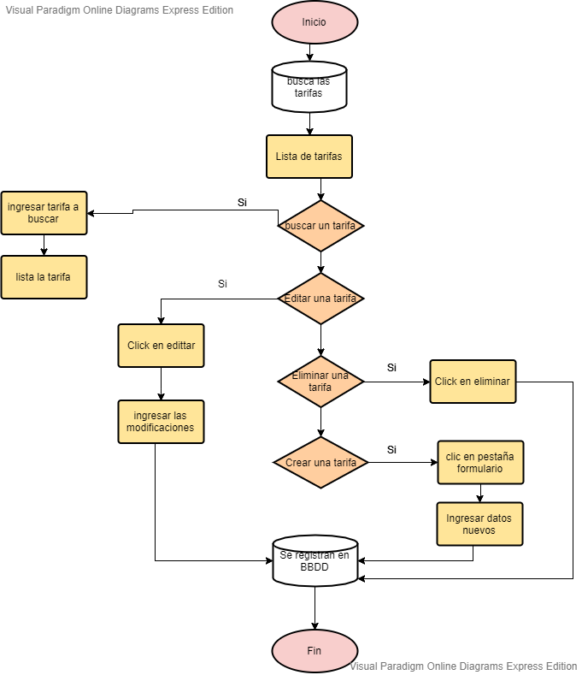

### 5.3.13. Usuarios (administrador)

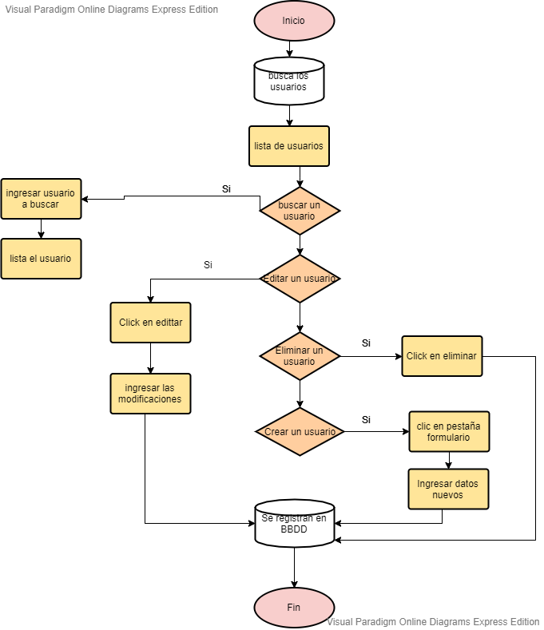

### 5.3.14. Reservas (administrador)

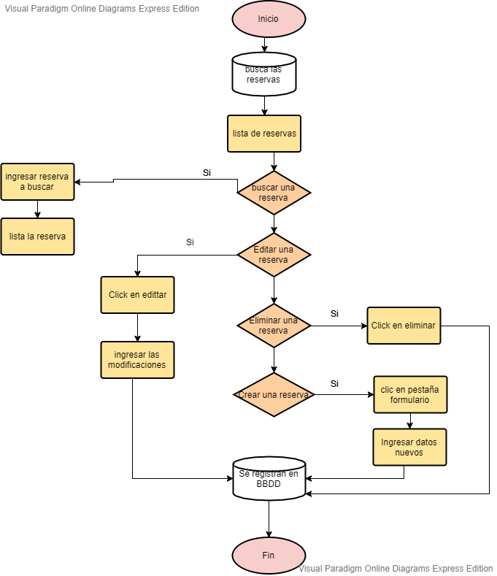

### 5.3.15. Permisos (administrador)

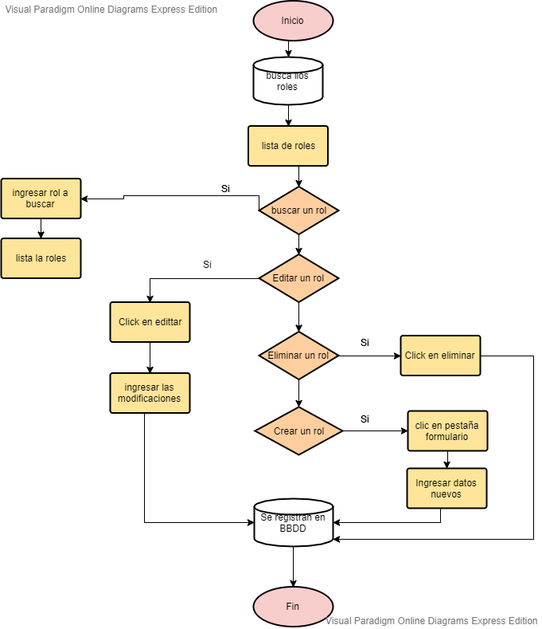

### 5.3.16. Cerrar Sesion

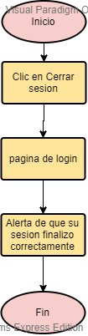

1. Definición de los sistemas de navegación

Los sistemas de navegación son los elementos de una interfaz que permiten la navegación por las diferentes secciones y páginas que componen el sitio web.

Generalmente se presentan como menús formados por diferentes opciones, con las que el usuario puede interaccionar; al hacer click sobre cada una de ellas es cargada una página o sección de la misma.

Los elementos relevantes en este caso, serán todos aquellos que permiten mostrar la navegación en la pantalla. Entre ellos, la gráfica utilizada, la redacción de los textos que se muestran e incluso el nombre del dominio (URL) que permitirá que el usuario sienta que está en el lugar indicado.

Todo buen sistema de navegación debe satisfacer al menos los siguientes objetivos:

- Establecer un modo de ir de un sitio a otro dentro de la web. La navegación debe ser CLARA, concisa, consistente y fácilmente identificable dentro de la página. No se puede olvidar que también debe ser transparente: nadie debe ser consciente de que hay un sistema de navegación o de que está usándolo.

- Comunicar al usuario la relación entre el contenido que está visualizando y la navegación del sitio. Debemos permitir que el usuario sepa en todo momento dónde se encuentra, hacia donde puede ir desde este punto.

- Permitir volver a la página de inicio rápidamente. En un sitio web la página de inicio sirve como punto de partida y como lugar al que volver cuando nos encontramos perdidos, por eso debe ser sencillo ir a este punto desde cualquier parte del sitio.

6.1. Tipos de navegación utilizadas

6.1.1. Sistemas de navegación globales

Se complementa con el jerárquico. Está basado en una barra de navegación fija con los links descriptivos de las páginas que puede visitar. También se pueden desplegar submenú en algunos links de la barra que le permiten a los usuarios moverse libremente por las estructuras de la información mediante saltos verticales y laterales.

6.1.3. Sistemas de navegación específicos

Este tipo de navegación se utiliza cuando existen enlaces dentro de un texto hacia otro documento relacionado. Se hace uso de este tipo de sistema de navegación en enlaces dentro de la barra de navegación en los links:

* “Nosotros” que esta enlazada a la parte media de la página con scroll spy
* “Contactos” que dirigen al usuario al pie de página con los medios de contacto con el hotel
* “Enviar un mail” que permite abrir el programa que utiliza el usuario para enviar un mail al hotel, con la dirección de envío ya colocada.
* “Facebook” que abre la página de Facebook del hotel
* “Instagram” que abre la página de Instagram del hotel
* “WhatsApp” que abre la aplicación de WhatsApp con la cuenta del hotel.
* “Registrarse” que es un link hacia la página que contiene el formulario de registro

6.2. Elementos del Sistemas de Navegación

* **Barra de menú**: la barra es horizontal y fija, mediante la cual el usuario puede navegar libremente por la página, ir a cualquier otra página interna, y recorrer el sito sin temor a que su ruta desaparezca. El menú siempre permanece constante, sin cambiar su diseño ni ubicación en la página, se utiliza un tipo de fuente mediano y en un color oscuro que contraste con el fondo gris claro, en color oscuro para mejorar la visibilidad.
* **Menús desplegables:** ofreciendo más alternativas a los usuarios.
* **Jerarquía Visual:** Los usuarios leen de izquierda a derecha y de arriba hacia abajo. Esto significa que si mantenemos la jerarquía visual podemos indicarle al usuario constantemente dónde está. Cuanto más cerca de la esquina superior izquierda de nuestro lay-out coloquemos los elementos, mayor nivel jerárquico tendrán. Así se organizó el sitio colocando en la página “home” la posibilidad de consultar si hay disponibilidad de habitaciones y poder hacer su reserva que es el objetivo principal del sitio web “hotel Sierras Inn”
* **Enlaces de “Inicio**” ofreciéndole la posibilidad de siempre regresar a la página principal.
* **Para el administrador enlaces como “Anterior” y “Siguiente” y “Buscar” “Ordenar en forma descendente” y “ordenar en forma ascendente”** Ofreciéndole la posibilidad de mostrar los ítems por una determinada cantidad de registros y que no sea una lista interminable de ítems. Así como también un buscador en las tablas que le permiten modificar los ítems que va buscando los registros a medida que va escribiendo.
* **Ventana modal:** que ofrecen un poco más de información en las habitaciones.
* **Mensajes para las acciones realizadas:** tanto para los usuarios del sitio como para el administrador, ya sean mensajes de éxito o de error, o si logro desloguearse con éxito, o si su contraseña o password son inválidos.
* **Imágenes representativas con link** que lo redirigen a otras páginas, por ejemplo, a Facebook, Instagram, WhatsApp.

1. Maquetas de diseño de las páginas principales

7.1. Página de inicio

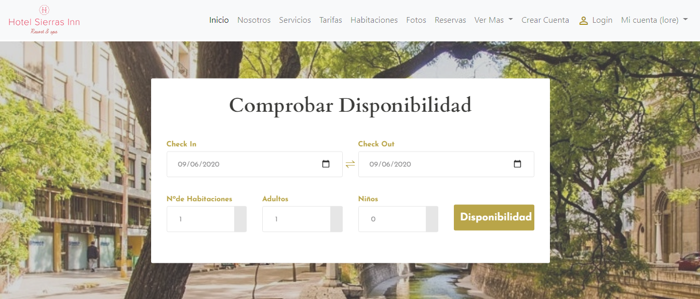

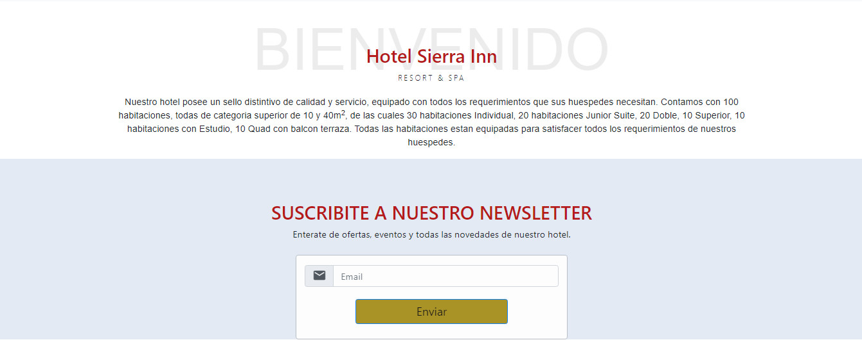

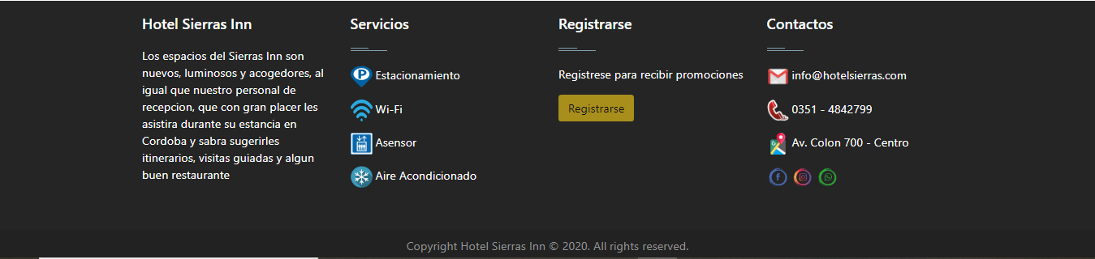

7.2. Página de Tarifas

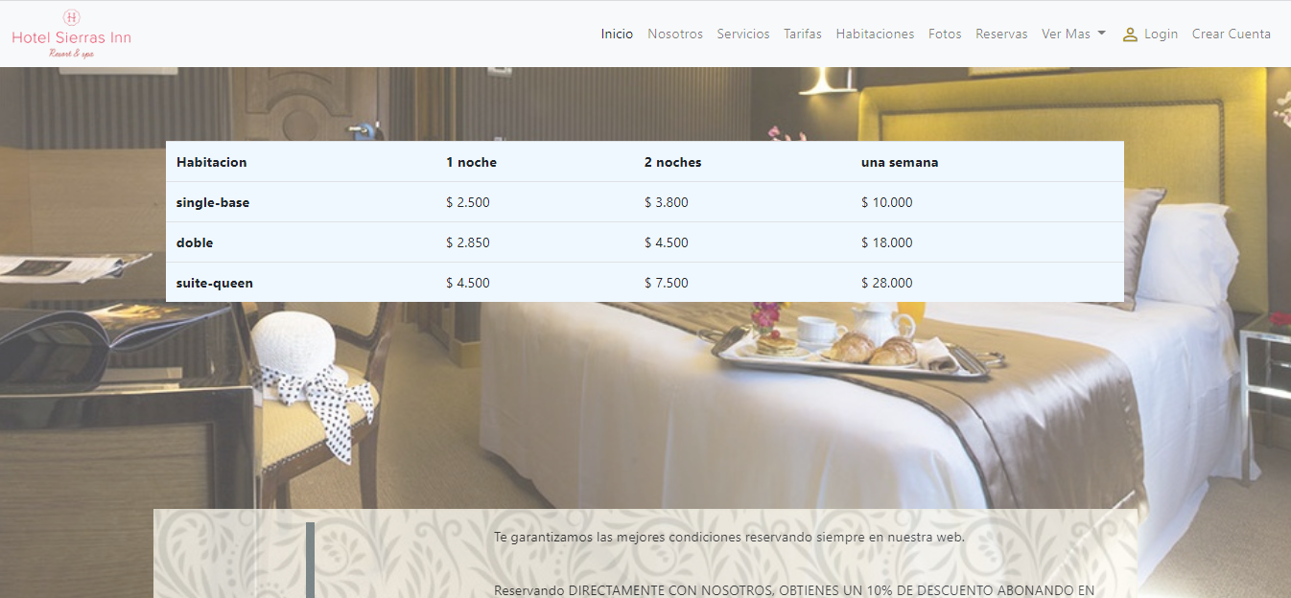

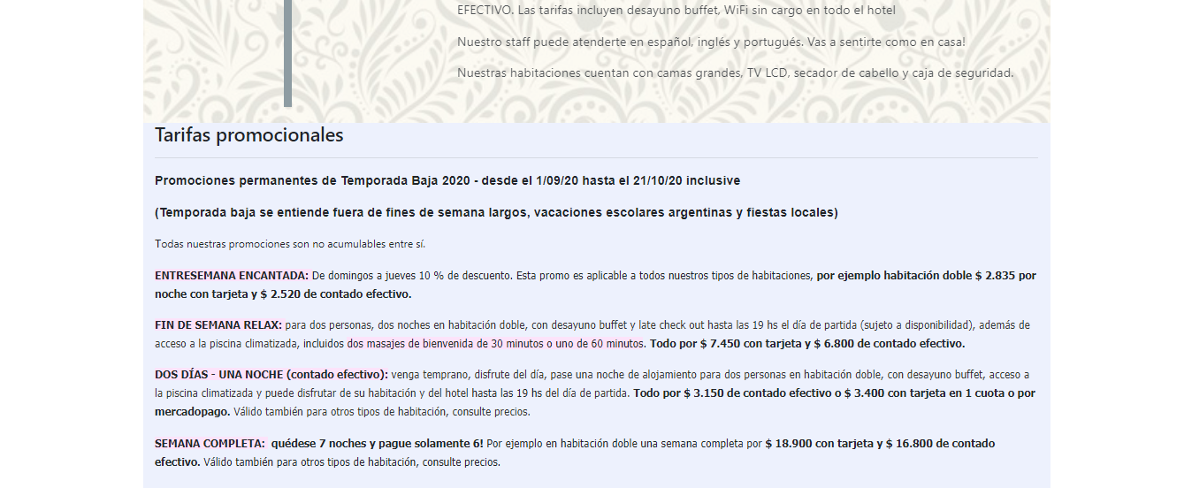

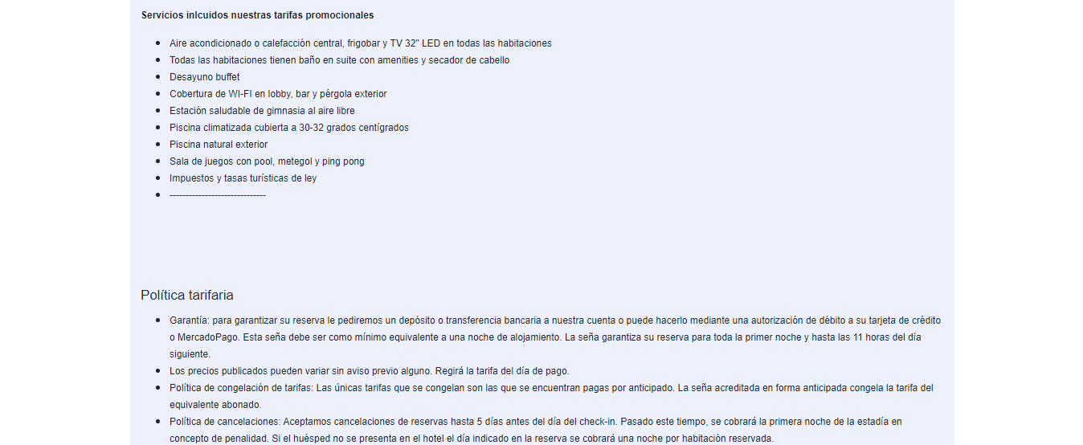

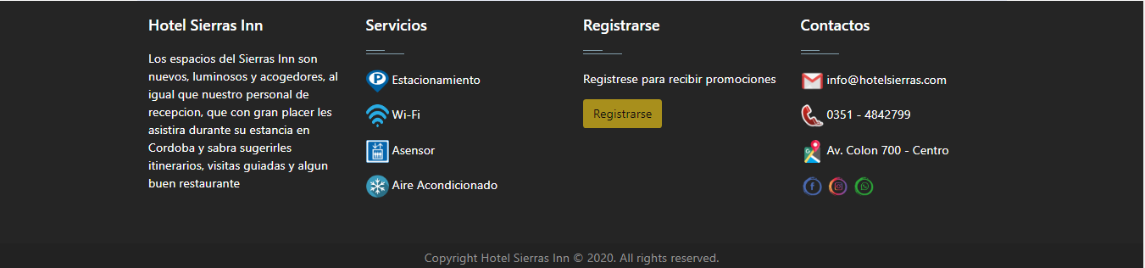

7.3. Página de Habitaciones

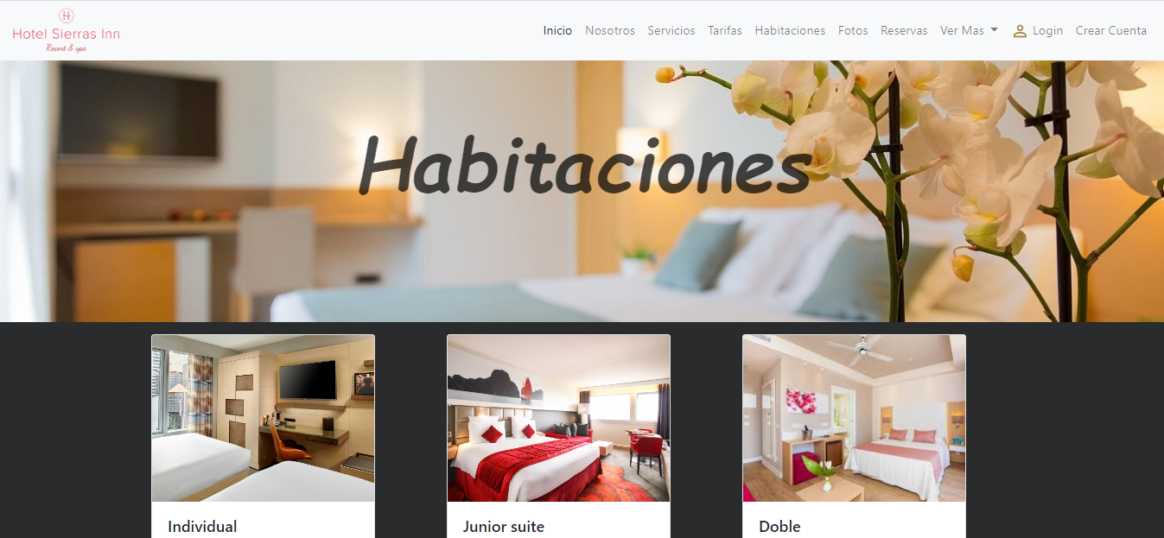

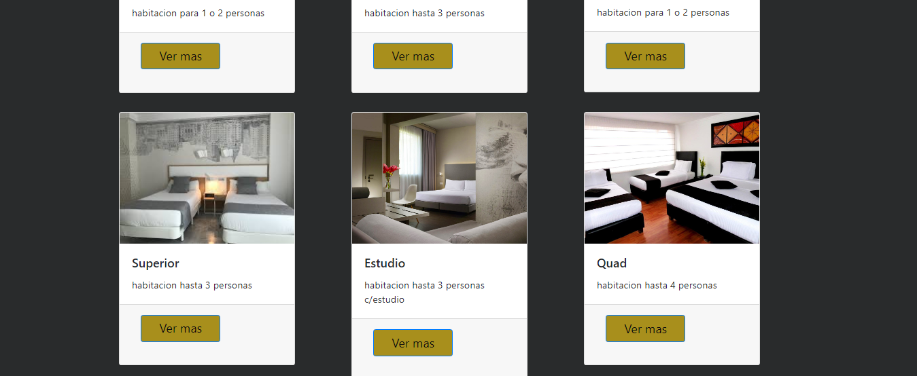

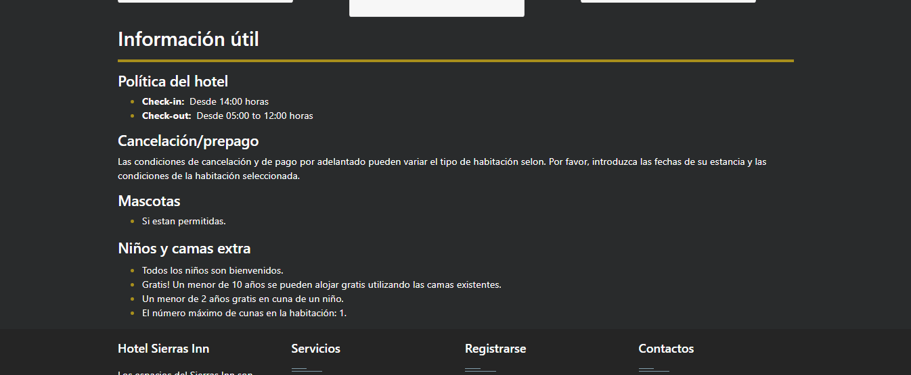

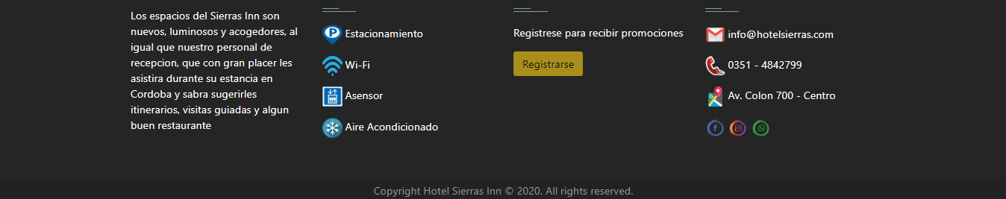

7.4. Página de Fotos

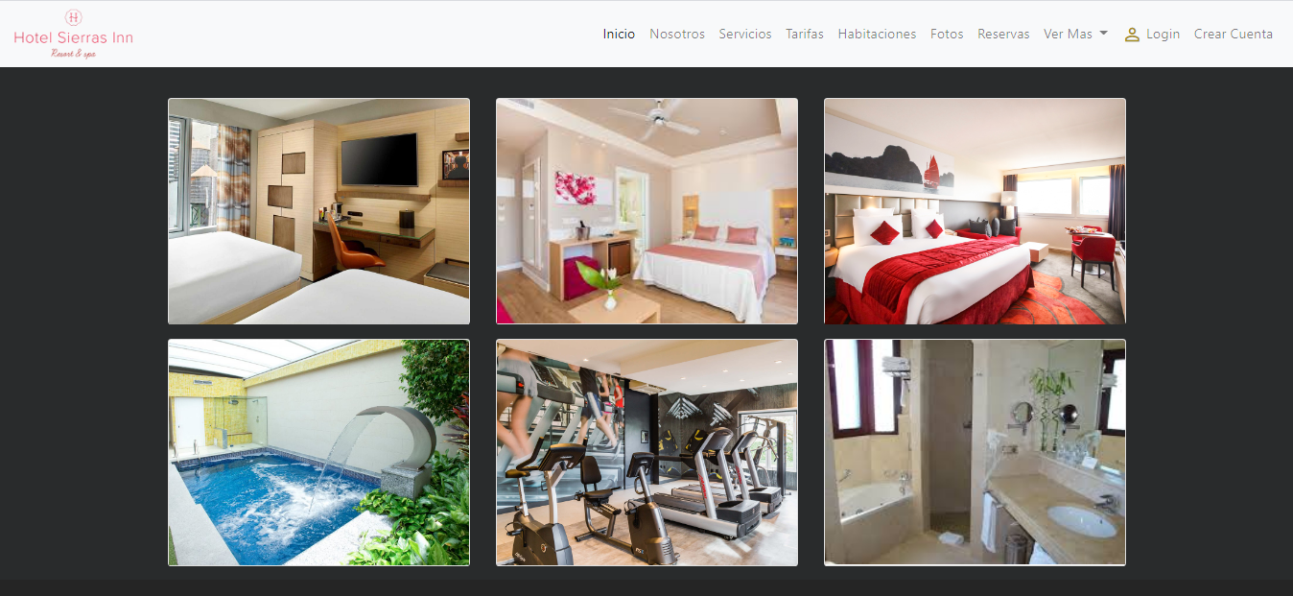

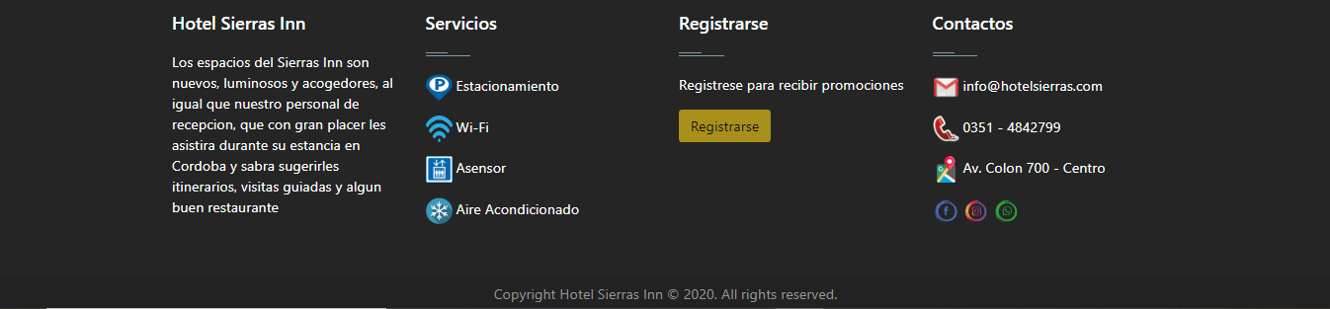

7.5. Página de Enviar Mensaje y ver Ubicación

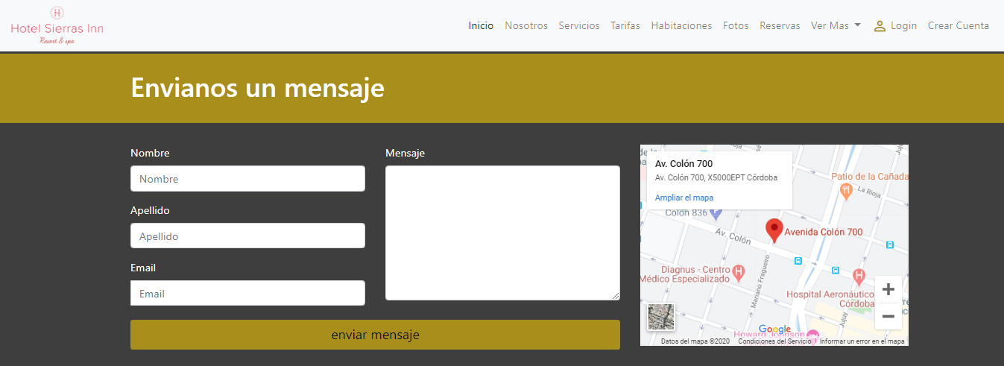

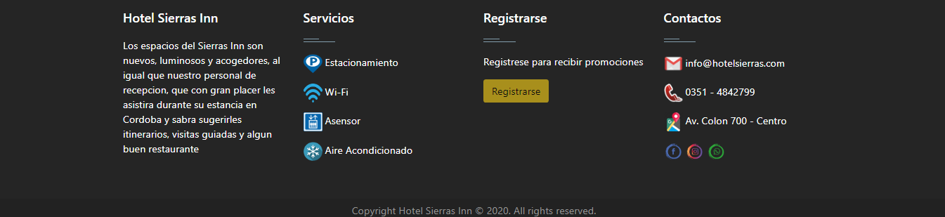

7.6. Página de Login

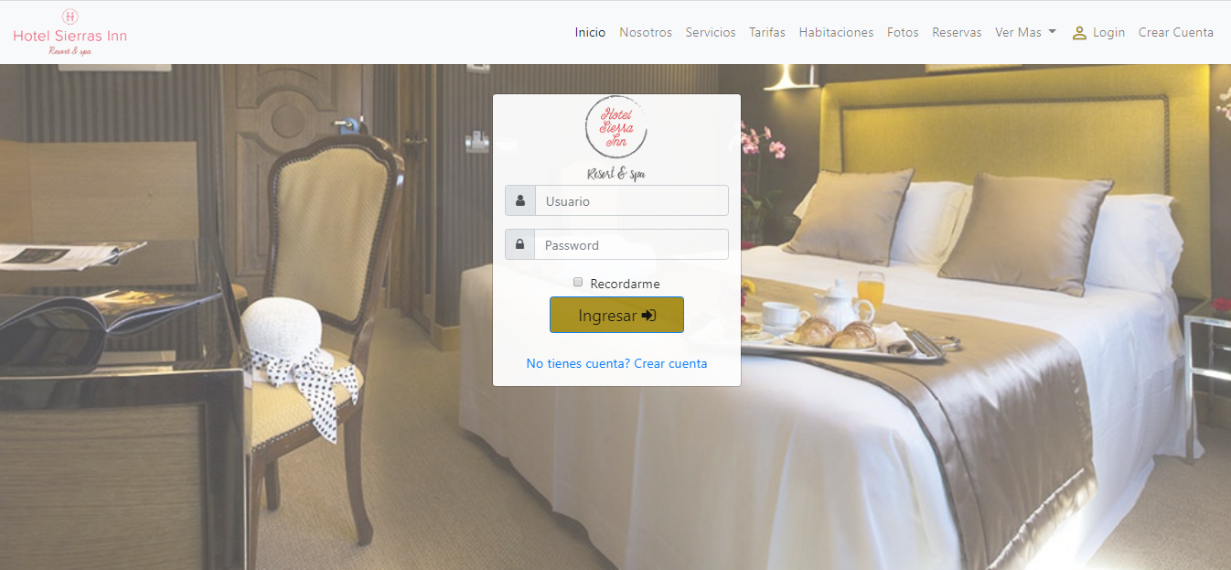

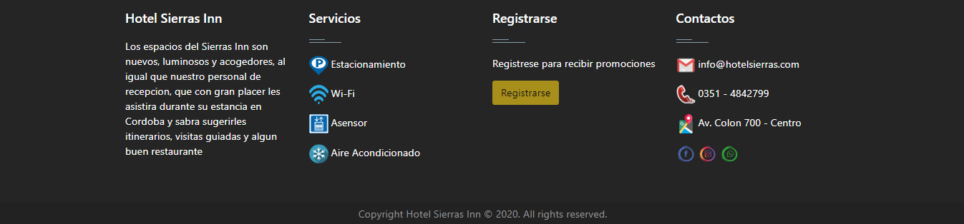

7.7. Página de Crear Cuenta

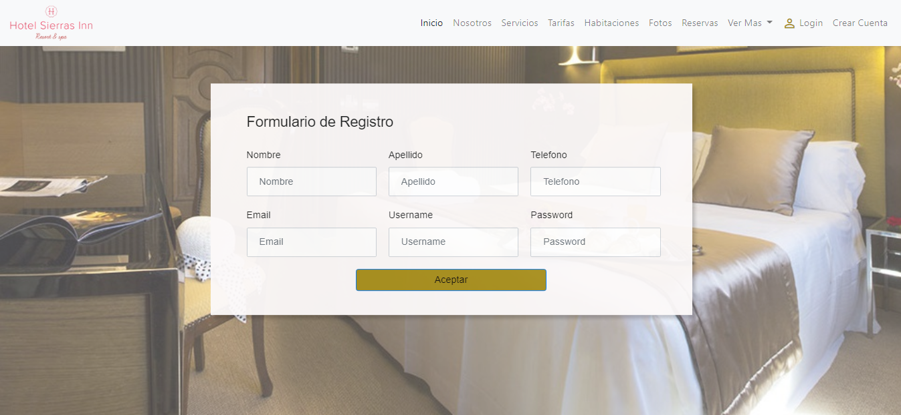

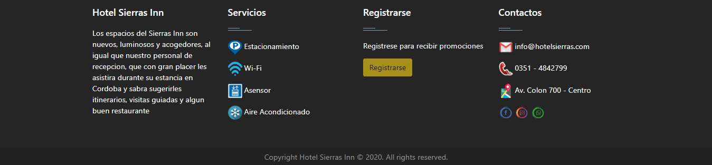

7.8. Página de Reservas (disponible para usuarios registrados)

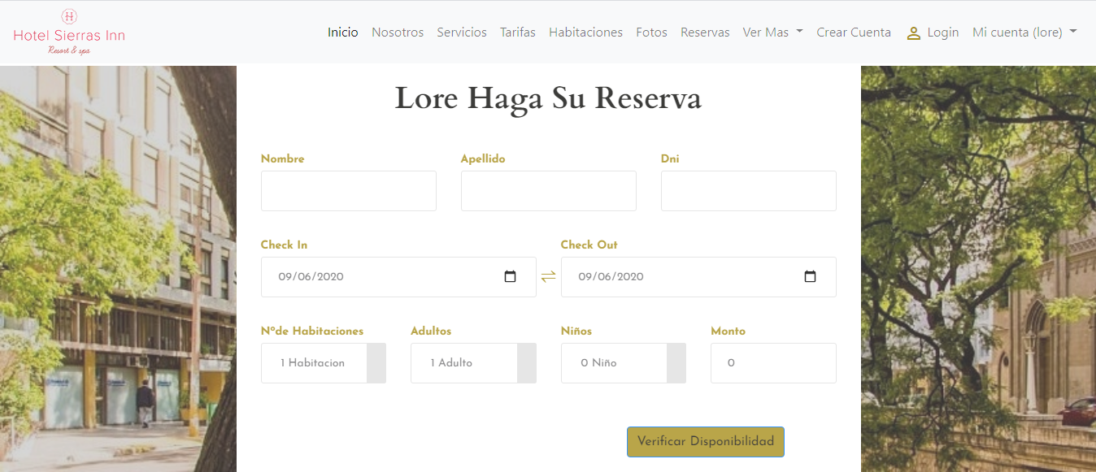

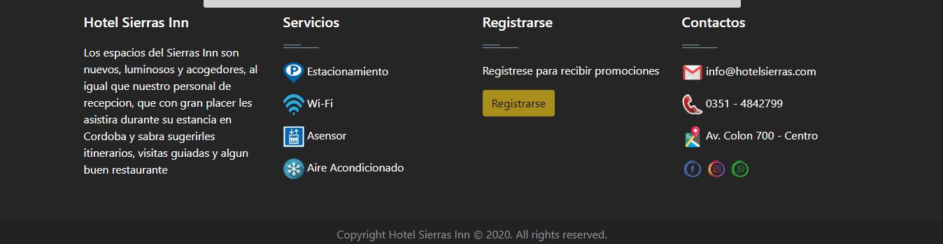

7.9. Página para modificar los datos (disponible para usuarios registrados)

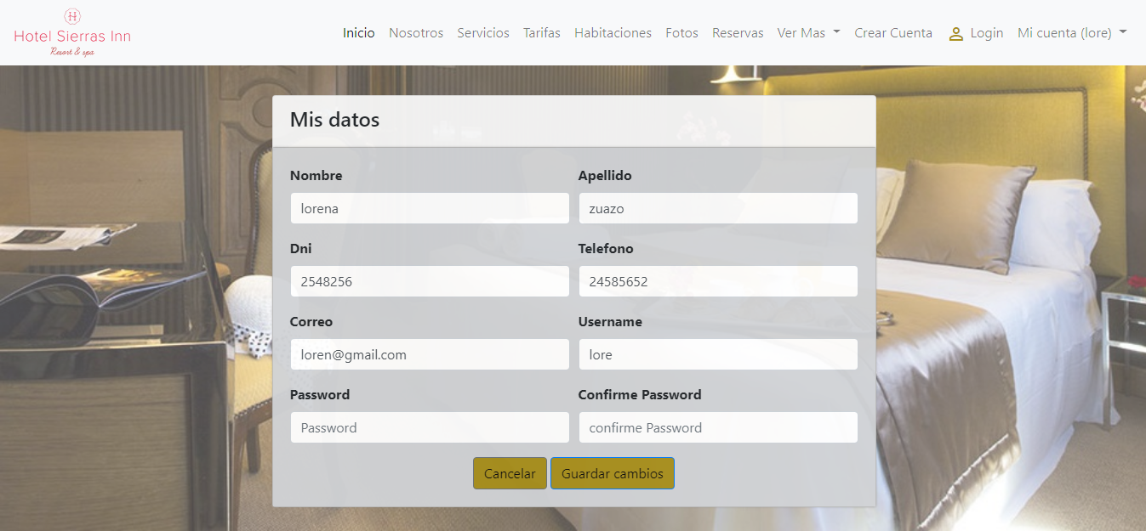

7.10. Página para modificar o visualiza las reservas de cada usuario (disponible para usuarios registrados)

7.11. Páginas y opciones visibles cuando esta logueado como administrador

En la barra de navegación en el menú “Ver Más” se habilita la opción “Modificaciones”

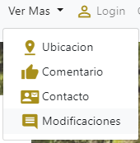

Y se pueden ver las siguientes paginas

7.12 Área visible para el administrador

En esta sección podemos ver u ocultar los formularios para modificar o crear.

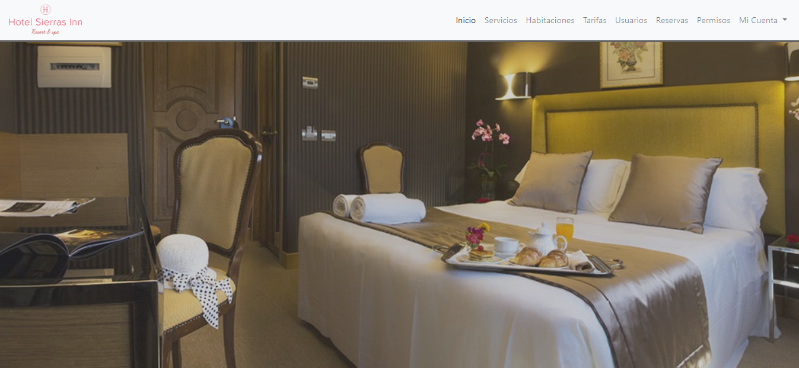

7.13. Servicios

7.14. Habitaciones

7.14.1. Lista de habitaciones

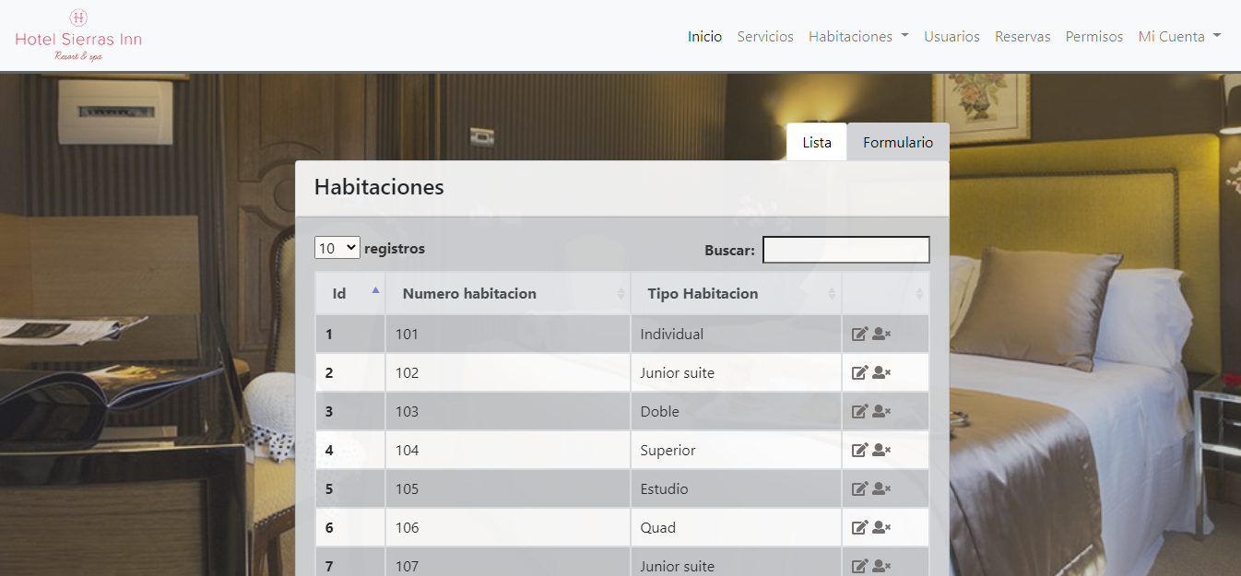

7.14.1. Formulario de habitaciones

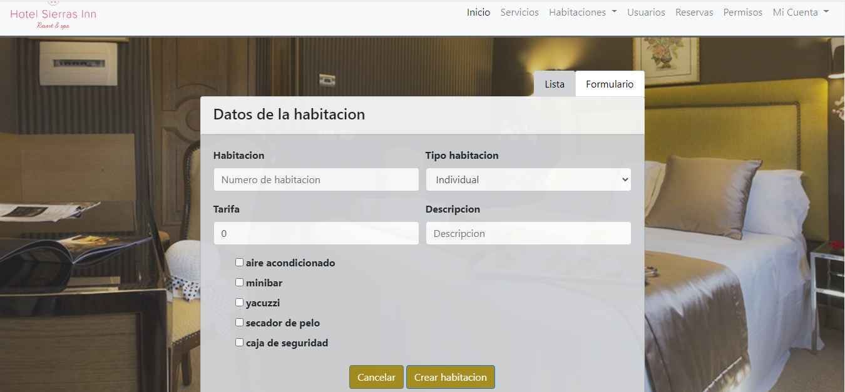

7.15. Tarifas

7.16. Usuarios

7.16.1. Lista de usuarios

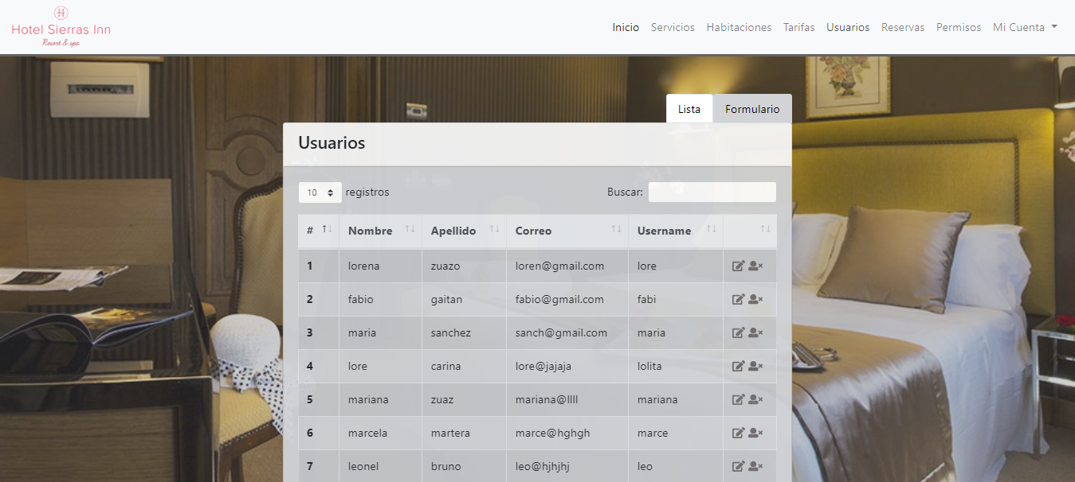



7.16.1. Formulario para editar o crear usuarios

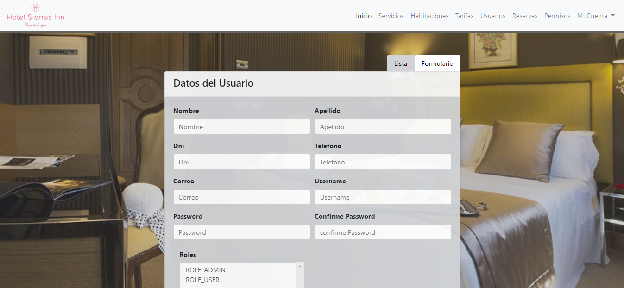



7.17. Reservas

7.18. Permisos

7.19. Mi Cuenta🡪Mis Datos (visible para cualquier usuario logeado)

Un usuario logeado puede visualizar el siguiente menú, donde figura su username.

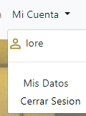

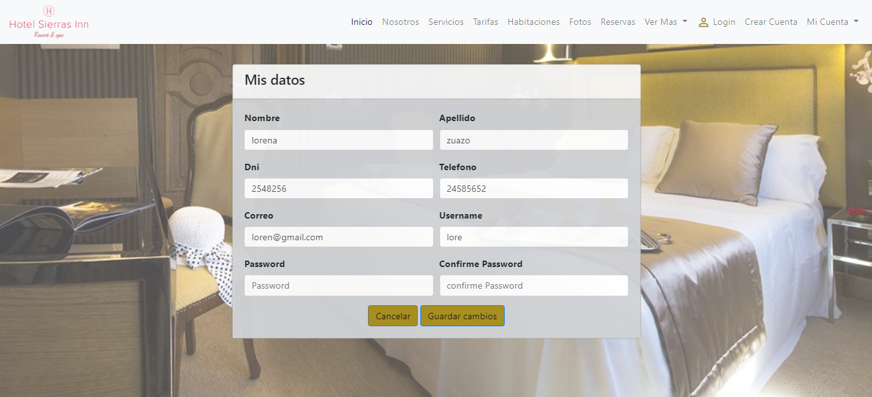

7.20. Mi Cuenta🡪Cerrar Sesión (visible para cualquier usuario logeado)

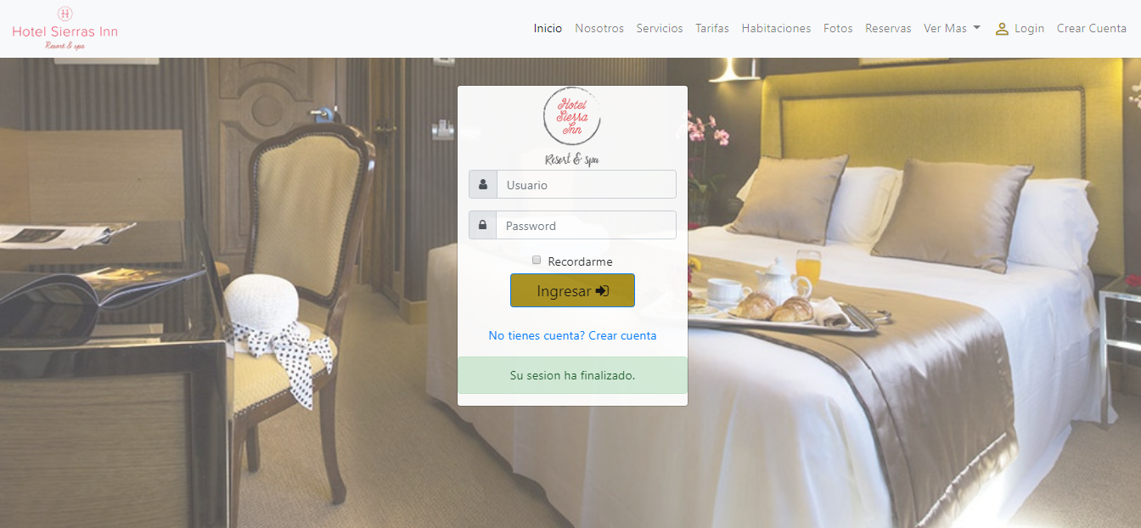

8. Descripción y definición de la capa de persistencia de datos. Definición de las tablas que conforman las Bases de Datos utilizadas.

8.1. Capa de persistencia

La información de la aplicación se va a guardar en una base de datos relacional. Esta forma de almacenamiento es un sistema separado de la propia aplicación Java, y vamos a necesitar una manera de comunicar a una con la otra. Desde el punto de vista de la aplicación, cuando hablamos de comunicación con la fuente de datos hablamos de persistencia.

La persistencia, en el mundo de la programación, se refiere a la capacidad para guardar la información generada por un programa de manera permanente, de forma que ésta no se pierda –que persista– cuando termine la ejecución del programa. También hace referencia a la capacidad de la aplicación para recuperar esta información creada o generada en ejecuciones anteriores, para su manipulación y utilización.

Frecuentemente, esta comunicación entre una base de datos relacional y una aplicación desarrollada en Java, se realiza mediante Mapeo Relacional de Objetos (ORM, Object Relational Mapping). Esta tecnología es muy útil porque lo que va a permitir es realizar una conversión directa (mapeo) entre los elementos de una base de datos de este tipo –tablas, columnas, filas y relaciones– y los tipos propios de un lenguaje de programación orientado a objetos –las clases–. De esta manera, los objetos que se creen serán persistentes, reflejándose sus cambios en nuestra base de datos

**Java Persistence API (JPA)**

JPA es el estándar que determina cómo se realiza el mapeo relacional de objetos en una aplicación Java. Es la API del paquete javax.persistence perteneciente a la plataforma Java EE, que define las interfaces de acceso al servicio de persistencia de Java y ORM.

El proveedor de persistencia que se va a utilizar es Hibernate.

**Configuración de mapeo en JPA**

Uno de los aspectos que define el estándar JPA son los metadatos para la conversión ORM. Los metadatos son datos que se utilizan para describir otros datos, y aportar información adicional sobre los mismos. En JPA, los metadatos los vamos a utilizar para indicarle al proveedor de persistencia cómo traducir entre nuestras clases Java y las tablas de la base de datos. A estas clases Java las llamaremos entidades.

Una entidad es una representación de un objeto o concepto del mundo real del que nos interesan una serie de propiedades, que vamos a querer almacenar. En nuestro caso vamos a tener entidades como Usuario, Roles, Reservas, Habitaciones, etc. Una entidad y sus propiedades se modelarán en una base de datos mediante una tabla y sus columnas, y en una aplicación Java mediante una clase y sus atributos. De esta forma una instancia de una clase entidad se va a corresponder con una fila (un registro) en una tabla de la BBDD, y los valores de los atributos serán los valores de las columnas del registro.

Las anotaciones son código que se utiliza en las definiciones de las clases que contienen aspectos de configuración de la misma, ya sea de la propia clase, o de alguno de sus atributos o métodos. Van precedidas del símbolo ‘@’. y se declaran antes del componente correspondiente. Estas anotaciones añadirán ciertos metadatos al componente que queremos configurar, que estarán disponibles para la aplicación en tiempo de ejecución y ésta podrá actuar en consecuencia. Anotaciones propias de JPA son @Table, @Entity, @Column, etc.

A continuación, vemos un ejemplo de una entidad con anotaciones:

|  |
| --- |
| @Entity  @SuppressWarnings("serial")  @Table(name="habitacion")  @Data @AllArgsConstructor @NoArgsConstructor  **public** **class** Habitacion **implements** Serializable{  @Id  @GeneratedValue(strategy=GenerationType.***AUTO***, generator="native")  @GenericGenerator(name="native",strategy="native")  @Column  **private** **long** id_habitacion;    @Column  @NotBlank  **private** String numerohabitacion;    @Column  @NotNull  **private** **int** tarifa;    @Column  @NotBlank  **private** String descripcion;    @Column  @NotBlank  **private** **int** cantidadhuesped;    /*union con Tipos de habitacion*/  @ToString.Exclude  @EqualsAndHashCode.Exclude  @ManyToOne  @JoinColumn(name="id_tipohabitacion")  **private** TipoHabitacion tipoHabitacion;    /*union con CaracteristicasHabitacion*/  @ToString.Exclude  @EqualsAndHashCode.Exclude  @ManyToMany  @JoinTable(  name = "habitacion_caracthabitacion",  joinColumns = { @JoinColumn(name = "habitacion_id")},  inverseJoinColumns = {@JoinColumn(name = "caracthabitacion_id")})  **private** Set<CaracteristicasHabitacion>caractehabitacion;  /*union con Huesped*/  @ToString.Exclude  @EqualsAndHashCode.Exclude  @ManyToMany  @JoinTable(  name = "habitacion_huesped",  joinColumns = { @JoinColumn(name = "habitacion_id")},  inverseJoinColumns = {@JoinColumn(name = "huesped_id")})  **private** Set<Huesped>huespedHabitacion;    /*union con Reservas*/  @ToString.Exclude  @EqualsAndHashCode.Exclude  @ManyToMany  @JoinTable(  name = "habitacion_reserva",  joinColumns = { @JoinColumn(name = "habitacion_id")},  inverseJoinColumns = {@JoinColumn(name = "reserva_id")})  **private** Set<Reservas>reserva;    } |

**Anotaciones**

Se comenta brevemente para que sirven las anotaciones utilizadas:

**@Entity**: Indica que la clase va a modelar una entidad. Es necesaria, y todas las demás anotaciones JPA que haya en la clase se ignorarán si no existe la etiqueta @Entity.

**@Table(name=”nombre_tabla**”): Se utiliza para especificar el nombre de la tabla a la que irá asociada una clase anotada con @Entity.

**@Id:** Esta anotación sirve para indicar que un atributo va a ser el identificador único de cada registro de la tabla.

**@OneToOne y @ManyToOne :**se utiliza para especificar el tipo de relación con otra tabla.

*@***Transient:** se utiliza para atributos que no necesitamos que persistan en la BBDD

**@GeneratedValue(strategy**=”…”): Se emplea junto con @Id para que se generen automáticamente las claves primarias al añadir filas nuevas a la tabla.

**@Column**: Esta anotación sirve para indicarle a JPA las propiedades de la columna de la base de datos a la que se mapea el atributo.

Una vez las entidades están correctamente configuradas para el mapeo, ya se pueden realizar operaciones con la base de datos, que como hemos mencionado se conocen como CRUD (Crear, Leer, Actualizar y Eliminar). Estas operaciones o consultas se realizan en JPA mediante la interfaz CrudRepository.

8.2. Esquema de la BBDD Hotel:

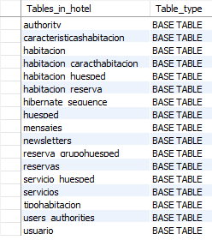

8.2. Tablas de la BBDD hotel

8.2.1. Tabla “authority”

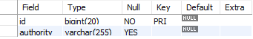

8.2.2. Tabla “caracteristicashabitacion”

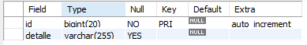

8.2.3. Tabla “habitacion”

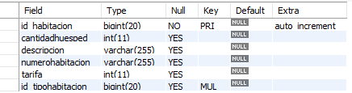

8.2.4. Tabla “habitacion_caracthabitacion”

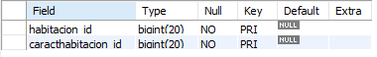

8.2.5. Tabla “habitacion_huesped”

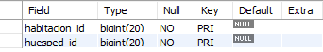

8.2.6. Tabla “habitacion_reserva”

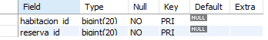

8.2.7. Tabla "huesped"

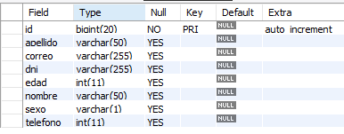

8.2.8. Tabla “mensajes”

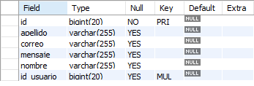

8.2.9. Tabla “newsletters”

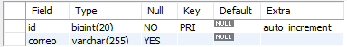

8.2.10. Tabla “reserva_grupohuesped”

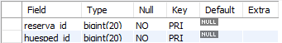

8.2.11. Tabla “reservas”

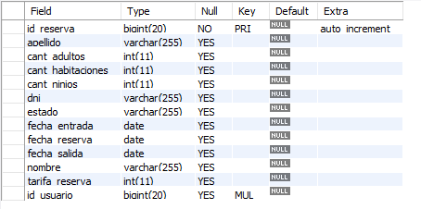

8.2.12. Tabla “servicio_huesped”

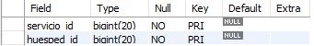

8.2.13. Tabla “servicios”

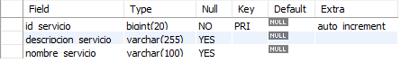

8.2.14. Tabla “tipohabitacion”

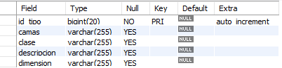

8.2.15. Tabla “users_authorities”

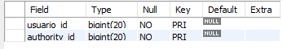

8.2.16. Tabla “usuario”

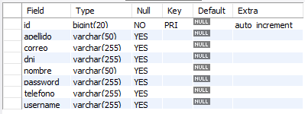

9.Diseño de las Bases de Datos.

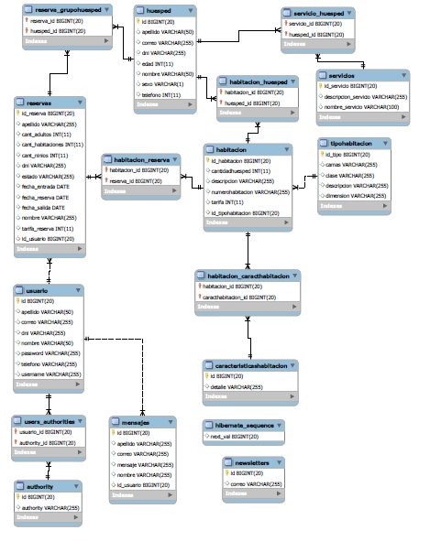

10. Descripción y fundamentación de las herramientas tecnológicas utilizadas para el desarrollo del sitio web.

10.1. Herramientas Tecnológicas

**Java EE**

Java Enterprise Edition, Java EE en adelante, es un conjunto de estándares de tecnologías dedicadas al desarrollo de Java del lado del servidor. La plataforma Java EE consta de un conjunto de servicios, API y protocolos que proporcionan la funcionalidad necesaria para desarrollar aplicaciones basadas en web de varios niveles. Es decir, desarrollaremos aplicaciones empresariales distribuidas, con arquitecturas multicapa, escritas en Java y que se ejecutan en un servidor de aplicaciones.

**Hibernate**

Hibernate es una herramienta de mapeo objeto-relacional (ORM) bajo licencia GNU LGPL para Java, que facilita el mapeo de atributos en una base de datos tradicional, y el modelo de objetos de una aplicación mediante archivos declarativos o anotaciones en los beans de las entidades que permiten establecer estas relaciones. El marco de trabajo Hibernate define un mecanismo de mapeo objeto/relacional y un lenguaje de consulta que hace que el almacenamiento y recuperación desde un almacén de datos sea una proposición relativamente sencilla.

**Thymeleaf**

Thymeleaf es, estrictamente hablando, un motor de plantillas, que se suele utilizar sobre todo en el contexto de HTML.

Lo que hace es tomar un documento HTML, que tiene dentro algunas expresiones, le aplica un procesamiento y produce contenido, que en este caso sería contenido web.

No añade prácticamente ninguna etiqueta nueva, sino lo que hace es añadir nuevos atributos a etiquetas ya conocidas.

Es mucho más legible o entendible en formato HTML, es decir, no parece que no sea HTML, como pasa con JSP. Thymeleaf es casi tan legible como si fuera un documento HTML.

**Javascript**

JavaScript es un lenguaje de programación que se utiliza principalmente del lado del cliente, permitiendo crear efectos atractivos y dinámicos en las páginas web.

La ventaja de JavaScript es que al estar alojado en el ordenador del usuario los efectos son muy rápidos y dinámicos.

**HTML**

HTML es el lenguaje usado para escribir las páginas web, describe la estructura y el contenido usando solo texto y lo complementa con objetos tales como imágenes.

Pros:

* Un lenguaje ampliamente utilizado con muchos recursos y una gran comunidad.
* Se ejecuta de forma nativa en todos los navegadores web.
* Viene con una curva de aprendizaje plana.
* Es de código abierto y completamente gratis.
* Fácilmente integrable con lenguajes de backend

**CSS**

CSS es un lenguaje utilizado en la presentación de documentos HTML. Un documento HTML viene siendo coloquialmente “una página web”. Entonces podemos decir que el lenguaje CSS sirve para organizar la presentación y aspecto de una página web.

Ayuda a mantener la información de contenido de un documento separado de los detalles de cómo mostrarlo. Los detalles de como se muestra el documento son conocidos como estilos.

Al mantenerse los estilos separados del contenido se puede:

* Evitar duplicación
* Hacer el mantenimiento más simple
* Usar el mismo contenido con diferentes estilos para diferentes propósitos.

**MySQL**

Es un gestor de base de datos sencillo de usar e increíblemente rápido. También es uno de los motores de base de datos más usados en Internet, la principal razón de esto es que es gratis para aplicaciones no comerciales.

Las características principales de MySQL son:

* Es un gestor de base de datos. Una base de datos es un conjunto de datos y un gestor de base de datos es una aplicación capaz de manejar este conjunto de datos de manera eficiente y cómoda.
* Es una base de datos relacional. Una base de datos relacional es un conjunto de datos que están almacenados en tablas entre las cuales se establecen unas relaciones para manejar los datos de una forma eficiente y segura. Para usar y gestionar una base de datos relacional se usa el lenguaje estándar de programación SQL.
* Es Open Source. El código fuente de MySQL se puede descargar y está accesible a cualquiera.
* Es una base de datos muy rápida, segura y fácil de usar. Gracias a la colaboración de muchos usuarios, la base de datos se ha ido mejorando optimizándose en velocidad.

**Spring Boot**

Spring se basa en la filosofía “convención sobre configuración”, o lo que es lo mismo, reducir a su mínima expresión la configuración inicial que el desarrollador debe hacer antes de ponerse manos a la obra. La idea es clara: no perder el tiempo en hacer las mismas cosas una y otra vez. Centrar los esfuerzos en lo que hace que tu aplicación sea única.

Spring Boot centra su éxito en las siguientes características que lo hacen extremadamente fácil de utilizar:

* Configuración: Spring Boot cuenta con un complejo módulo que autoconfigura todos los aspectos de nuestra aplicación para poder simplemente ejecutar la aplicación, sin tener que definir absolutamente nada.
* Resolución de dependencias: Con Spring Boot solo hay que determinar que tipo de proyecto estaremos utilizando y el se encarga de resolver todas las librerías/dependencias para que la aplicación funcione.
* Despliegue: Spring Boot se puede ejecutar como una aplicación aplicacion web, ya que es posible desplegar las aplicaciones mediante un servidor web integrado, como es el caso de Tomcat.

**Como funciona Spring Boot**

Spring Start es una página web que provee Spring para crear un proyecto por nosotros.

<https://start.spring.io/>

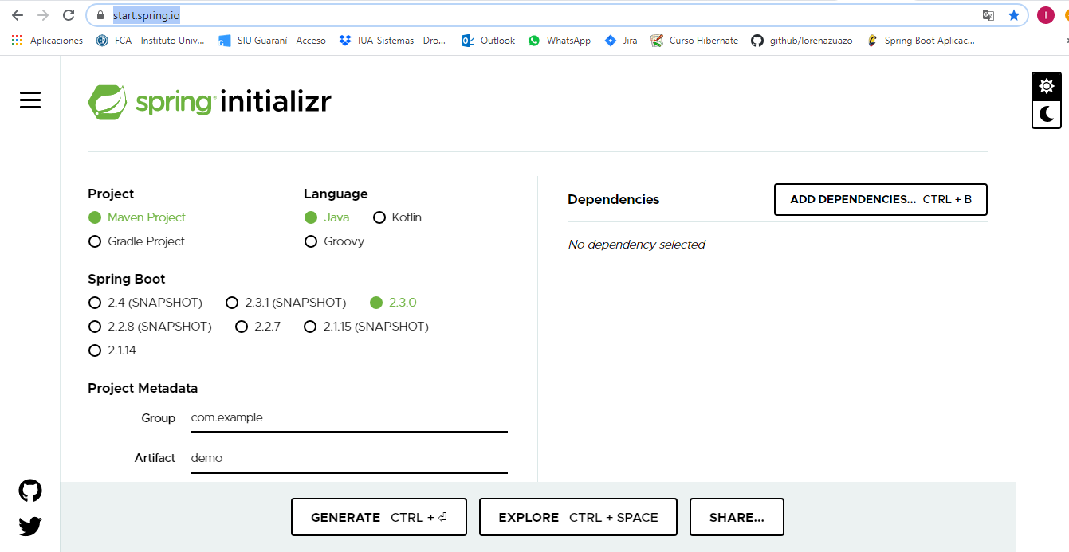

La segunda y más recomendable opción es utilizar Spring Boot Suite, el IDE por excelencia para el desarrollo de aplicaciones basadas en cualquier producto de Spring.

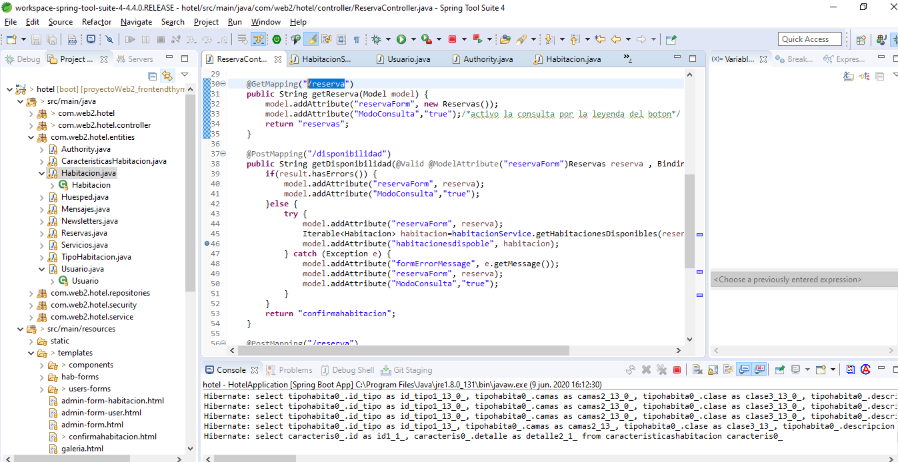

Spring Boot Suite es un IDE basado en Eclipse. Para crear un proyecto tan solo es necesario dirigirse al menú principal y dar click en File => New => Spring Starter Project.

### 10.2. Patrones de arquitectura

Los patrones de arquitectura son formatos preparados que resuelven problemas arquitectónicos recurrentes. Un patrón arquitectónico expresa un esquema de organización estructural esencial para un sistema de software, que consta de subsistemas, sus responsabilidades e interrelaciones.

**Patrón de Arquitectura Modelo–vista–controlador**

Es un patrón de arquitectura de software, que separa los datos y principalmente lo que es la lógica de negocio de una aplicación de su representación y el módulo encargado de gestionar los eventos y las comunicaciones. Para ello MVC propone la construcción de tres componentes distintos que son el modelo, la vista y el controlador, es decir, por un lado define componentes para la representación de la información, y por otro lado para la interacción del usuario.​ Este patrón de arquitectura de software se basa en las ideas de reutilización de código y la separación de conceptos, características que buscan facilitar la tarea de desarrollo de aplicaciones y su posterior mantenimiento.

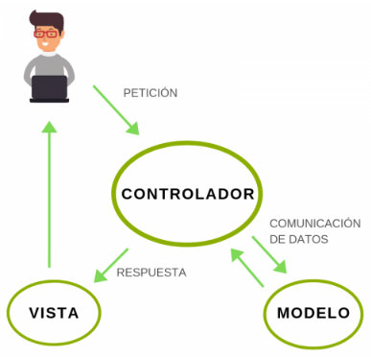

De manera genérica, los componentes de MVC se podrían definir como sigue:

**El Modelo:** Es la representación de la información con la cual el sistema opera, por lo tanto gestiona todos los accesos a dicha información, tanto consultas como actualizaciones, implementando también los privilegios de acceso que se hayan descrito en las especificaciones de la aplicación (lógica de negocio). Envía a la 'vista' aquella parte de la información que en cada momento se le solicita para que sea mostrada (típicamente a un usuario). Las peticiones de acceso o manipulación de información llegan al 'modelo' a través del 'controlador'.12​

**El Controlador**: Responde a eventos (usualmente acciones del usuario) e invoca peticiones al 'modelo' cuando se hace alguna solicitud sobre la información (por ejemplo, editar un documento o un registro en una base de datos). También puede enviar comandos a su 'vista' asociada si se solicita un cambio en la forma en que se presenta el 'modelo' (por ejemplo, desplazamiento o scroll por un documento o por los diferentes registros de una base de datos), por tanto, se podría decir que el 'controlador' hace de intermediario entre la 'vista' y el 'modelo' (véase Middleware).

**La Vista**: Presenta el 'modelo' (información y lógica de negocio) en un formato adecuado para interactuar (usualmente la interfaz de usuario), por tanto requiere de dicho 'modelo' la información que debe representar como salida.

¿Cuál es el beneficio de esta separación?

* Las llamadas de la interfaz del usuario en la estación de trabajo, al servidor de capa intermedia, son más flexibles que en el diseño de dos capas, ya que la estación sólo necesita transferir parámetros a la capa intermedia.
* Con la arquitectura de tres capas, la interfaz del pasajero no es requerida para comprender o comunicarse con el receptor de los datos. Por lo tanto, esa estructura de los datos puede ser modificada sin cambiar la interfaz del usuario.
* El código de la capa intermedia puede ser reutilizado por múltiples aplicaciones si está diseñado en formato modular. Esto puede reducir los esfuerzos de desarrollo y mantenimiento, así como los costos de migración.
* La separación de roles en tres capas, hace más fácil reemplazar o modificar una capa sin afectar a los módulos restantes. Separando la aplicación de la base de datos, hace más fácil utilizar nuevas tecnologías de agrupamiento y balance de cargas.

**Porque se eligió la arquitectura en tres capas:**

La arquitectura debe ser escogida de manera que minimice los efectos de cambios futuros en el sistema.

Se utilizó la arquitectura de tres capas ya que con ella se separa de forma clara las responsabilidades, desacoplando el código.

Si en el sistema web se necesita cambiar de interfaz, sólo afectará al paquete donde se encuentran todas las interfaces. Si quisieran cambiar de motor de bases de datos. Por lo tanto, cualquier modificación afectaría a un paquete y no a todo el sistema.

10.3 Patrones de diseño

“Un patrón de diseño es una abstracción de una solución en un nivel alto. Los patrones solucionan problemas que existen en muchos niveles de abstracción. Hay patrones que abarcan las distintas etapas del desarrollo; desde el análisis hasta el diseño y desde la arquitectura hasta la implementación.”

Ventajas del diseño con patrones

* Permiten rehusar soluciones probadas
* Facilitan la comunicación entre diseñadores
* Los patrones tienen nombres estándar
* Facilitan el aprendizaje al diseñador inexperto.
* Facilitan la reusabilidad, extensibilidad y mantenimiento.

**Patrón Data Access Object**

El patrón de diseño Data Access Object (DAO) sirve para abstraer y encapsular los accesos al almacenamiento persistente, gestionar las conexiones a la fuente de datos y obtener los datos almacenados, creando una capa de persistencia que aísla todo acceso a información persistente con esto se aísla la lógica de negocio de la capa de persistencia.

Para el diseño de la capa de persistencia se utilizó este patrón para encapsular los

accesos a la base de datos.

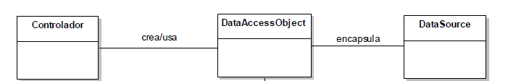

Para implementar el patrón DAO se utilizó la interfaz CrudRepository

# 11. Puesta en funcionamiento de la aplicación en la Web.

## 11.1. Requisitos Previos

* JDK 8 para Windows.
* Spring Tool Suite 4
* Git para Windows.

11.2. Configuración de Spring Boot

Para crear el proyecto de Spring nos vamos a File/New/Spring Starter Proyect

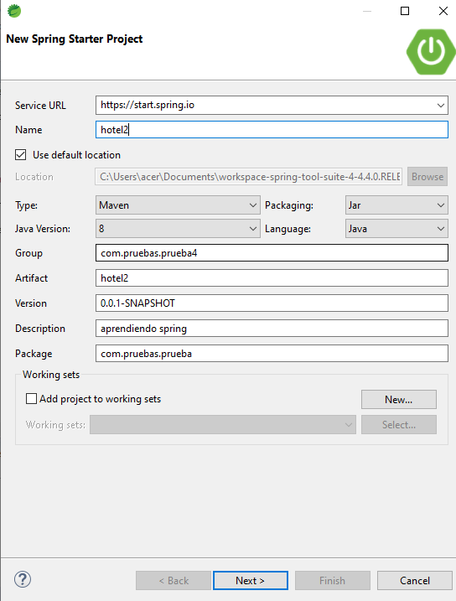

En el paso siguiente podemos configura si usamos Maven, que se encarga de gestionar las librerías y dependencias, y selecciono las dependencias que voy a usar, puedo seleccionar las que utilizo desde un comienzo y luego en el archivo de Maven POM.xml puedo agregar más, por ejemlo:

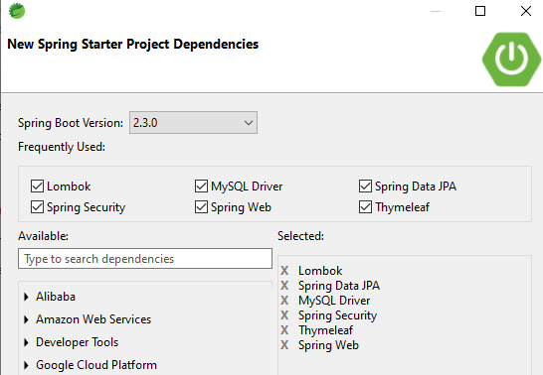

El archivo de dependencias quedo de la siguiente manera:

|  |
| --- |
| <?xml version=*"1.0"* encoding=*"UTF-8"*?>  <project xmlns=*"http://maven.apache.org/POM/4.0.0"* xmlns:xsi=*"http://www.w3.org/2001/XMLSchema-instance"*  xsi:schemaLocation=*"http://maven.apache.org/POM/4.0.0 https://maven.apache.org/xsd/maven-4.0.0.xsd"*>  <modelVersion>4.0.0</modelVersion>  <parent>  <groupId>org.springframework.boot</groupId>  <artifactId>spring-boot-starter-parent</artifactId>  <version>2.2.5.RELEASE</version>  <relativePath/> <!-- lookup parent from repository -->  </parent>  <groupId>com.web2.hotel</groupId>  <artifactId>hotel</artifactId>  <version>0.0.1-SNAPSHOT</version>  <name>hotel</name>  <description>aplicacion para web 2</description>  <properties>  <java.version>1.8</java.version>  </properties>  <dependencies>  <dependency>  <groupId>org.springframework.boot</groupId>  <artifactId>spring-boot-starter-data-jpa</artifactId>  </dependency>  <dependency>  <groupId>org.springframework.boot</groupId>  <artifactId>spring-boot-starter-security</artifactId>  </dependency>  <dependency>  <groupId>org.springframework.boot</groupId>  <artifactId>spring-boot-starter-thymeleaf</artifactId>  </dependency>  <dependency>  <groupId>org.thymeleaf.extras</groupId>  <artifactId>thymeleaf-extras-springsecurity5</artifactId>  </dependency>  <dependency>  <groupId>org.springframework.boot</groupId>  <artifactId>spring-boot-starter-web</artifactId>  </dependency>  <dependency>  <groupId>org.thymeleaf.extras</groupId>  <artifactId>thymeleaf-extras-java8time</artifactId>  </dependency>    <dependency>  <groupId>mysql</groupId>  <artifactId>mysql-connector-java</artifactId>  <scope>runtime</scope>  </dependency>  <dependency>  <groupId>org.projectlombok</groupId>  <artifactId>lombok</artifactId>  <optional>true</optional>  </dependency>  <dependency>  <groupId>org.springframework.boot</groupId>  <artifactId>spring-boot-starter-test</artifactId>  <scope>test</scope>  <exclusions>  <exclusion>  <groupId>org.junit.vintage</groupId>  <artifactId>junit-vintage-engine</artifactId>  </exclusion>  </exclusions>  </dependency>  </dependencies>  <build>  <plugins>  <plugin>  <groupId>org.springframework.boot</groupId>  <artifactId>spring-boot-maven-plugin</artifactId>  </plugin>  </plugins>  </build>  </project> |

Por otro lado se configuro el archivo application.properties, para establecer nombre de la BBDD, driver de conexión, puerto de conexión, opciones referidas a hibernate y thymeleaf

|  |
| --- |
| #Database Configuration  server.port = 8080  spring.datasource.driver-class-name=com.mysql.cj.jdbc.Driver  spring.datasource.url=jdbc:mysql://localhost:3306/hotel?serverTimezone=CST  spring.datasource.username=root  spring.datasource.password=lore2708  #Hibernate Configuration  #para crear BBDD innoDB  spring.jpa.properties.hibernate.dialect=org.hibernate.dialect.MySQL55Dialect  #spring.jpa.hibernate.ddl-auto=create  #spring.jpa.hibernate.ddl-auto=update  spring.jpa.show-sql=true  #spring.jackson.time-zone=America/Buenos_Aires  spring.jackson.locale=es_AR  # THYMELEAF (ThymeleafAutoConfiguration)  #para cachar las templates en memoria  spring.thymeleaf.cache=true  spring.thymeleaf.encoding=UTF-8  #spring.thymeleaf.excluded-view-names= # Comma-separated list of view names (patterns allowed) that should be excluded from resolution.  #para el modo que estan mis templates  spring.thymeleaf.mode=HTML  #para indicarle dondes estan mis templates carpeta -->templates  spring.thymeleaf.prefix=classpath:/templates/  #para indicartel el tipo de texto que c ontiene  spring.thymeleaf.servlet.content-type=text/html  #para indicarle el sufijo  spring.thymeleaf.suffix=.html |

11.3. Estructura de directorios de Spring MVC con Maven:

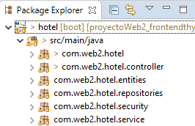

**Paquete controller**

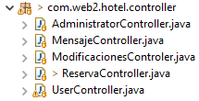

Un controlador, aunque es más conocido con el termino controller , es el encargado de responder a los eventos. Normalmente, estos eventos son acciones,más técnicamente son conocidas como peticiones, que usualmente son realizadas por el usuario.

Para crear la clase de controlador, estamos utilizando dos anotaciones @Controller y @RequestMapping.

La anotación @Controller marca esta clase como Controller.

La anotación @Requestmapping se usa para asignar la clase con el nombre de URL especificado.

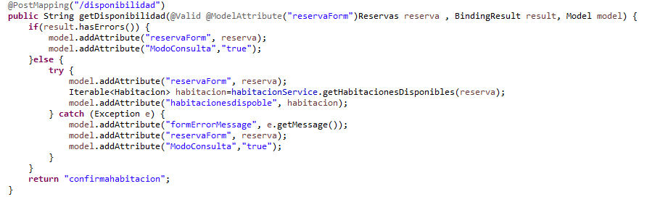

**Paquete Entities**

Las entidades en JPA no son más que POJO que representan datos que pueden persistir en la base de datos. Una entidad representa una tabla almacenada en una base de datos. Cada instancia de una entidad representa una fila en la tabla.

(Se utiliza l librería de Lombok para los constructores, getters y setters, ToString)

|  |
| --- |
| @Entity  @SuppressWarnings("serial")  @Table(name="habitacion")  @Data @AllArgsConstructor @NoArgsConstructor  **public** **class** Habitacion **implements** Serializable{  @Id  @GeneratedValue(strategy=GenerationType.***AUTO***, generator="native")  @GenericGenerator(name="native",strategy="native")  @Column  **private** **long** id_habitacion;    @Column  @NotBlank  **private** String numerohabitacion;    @Column  @NotNull  **private** **int** tarifa;    @Column  @NotBlank  **private** String descripcion;    @Column  @NotBlank  **private** **int** cantidadhuesped;    /*union con Tipos de habitacion*/  @ToString.Exclude  @EqualsAndHashCode.Exclude  @ManyToOne  @JoinColumn(name="id_tipohabitacion")  **private** TipoHabitacion tipoHabitacion;    /*union con CaracteristicasHabitacion*/  @ToString.Exclude  @EqualsAndHashCode.Exclude  @ManyToMany  @JoinTable(  name = "habitacion_caracthabitacion",  joinColumns = { @JoinColumn(name = "habitacion_id")},  inverseJoinColumns = {@JoinColumn(name = "caracthabitacion_id")})  **private** Set<CaracteristicasHabitacion>caractehabitacion;  /*union con Huesped*/  @ToString.Exclude  @EqualsAndHashCode.Exclude  @ManyToMany  @JoinTable(  name = "habitacion_huesped",  joinColumns = { @JoinColumn(name = "habitacion_id")},  inverseJoinColumns = {@JoinColumn(name = "huesped_id")})  **private** Set<Huesped>huespedHabitacion;    /*union con Reservas*/  @ToString.Exclude  @EqualsAndHashCode.Exclude  @ManyToMany  @JoinTable(  name = "habitacion_reserva",  joinColumns = { @JoinColumn(name = "habitacion_id")},  inverseJoinColumns = {@JoinColumn(name = "reserva_id")})  **private** Set<Reservas>reserva;    } |

**Paquete Repositories**

Para cada entidad JPA con la que queramos trabajar, se creará un “repositorio” de Spring Data que no es más que una interfaz que extiende de CrudRepository . Esta interfaz proporciona “de serie” las operaciones CRUD más habituales y que por lo tanto no tendremos que implementar.

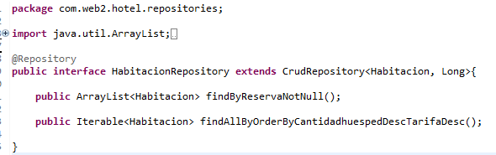

**Paquete Security**

Spring Security es un marco que se centra en proporcionar autenticación y autorización a las aplicaciones Java.

Para agregar Spring Boot Security a la aplicación Spring Boot, necesitamos agregar la dependencia de Spring Boot Starter Security en nuestro archivo de configuración de compilación.

Como usamos Maven agregamos la siguiente dependencia en el archivo pom.xml.

<dependency>

<groupId>org.springframework.boot</groupId>

<artifactId>spring-boot-starter-security</artifactId>

</dependency>

Para asegurar la aplicacion web uhacemos uso de la interfaz WebSecurityConfigurerAdapter

|  |
| --- |
| @Configuration  @EnableWebSecurity  **public** **class** WebSecurityConfig **extends** WebSecurityConfigurerAdapter{  @Autowired  UserDetailsServiceImpl userDetailsService;  String[] resources = **new** String[]{  "/include/**","/css/**","/icons/**","/img/**","/js/**","/layer/**"  };    @Override  **protected** **void** configure(HttpSecurity http) **throws** Exception {  http  .authorizeRequests()  .antMatchers(resources).permitAll()  .antMatchers("/","/home","/registro","/tarifas","/fotos",  "/habitaciones","/mensaje","/save-correo",  "/save-mensaje","/mis-datos").permitAll()  .antMatchers("/modificaciones","/crearUser","editUser/{id}").access("hasRole('ADMIN')")  .anyRequest().authenticated()  .and()  .formLogin()  .loginPage("/login")  .permitAll()  .defaultSuccessUrl("/" + "")  .failureUrl("/login?error=true")  //.successForwardUrl("/inicio")//puse esto de mas ver  .usernameParameter("username")  .passwordParameter("password")  .and()  .logout()  .permitAll()  .logoutSuccessUrl("/login?logout=true")  .deleteCookies("JSESSIONID")  .and()  .rememberMe().key("uniqueAndSecret")  .tokenValiditySeconds(86400)  .rememberMeParameter("remember-me");  }  BCryptPasswordEncoder bCryptPasswordEncoder;  //Crea el encriptador de contraseñas  @Bean  **public** BCryptPasswordEncoder passwordEncoder() {  bCryptPasswordEncoder = **new** BCryptPasswordEncoder(4);  **return** bCryptPasswordEncoder;  }    //Registra el service para usuarios y el encriptador de contrasena  @Autowired  **public** **void** configureGlobal(AuthenticationManagerBuilder auth) **throws** Exception {  auth.userDetailsService(userDetailsService).passwordEncoder(passwordEncoder());  }  } |

**Paquete Service**

Los componentes de servicio son el archivo de clase que contiene la anotación @Service. Estos archivos de clase se utilizan para escribir lógica de negocios en una capa diferente, separada del archivo de clase @Controller. Aquí se muestra la lógica para crear un archivo de clase de componente de servicio:

Primero se crea la interfaz

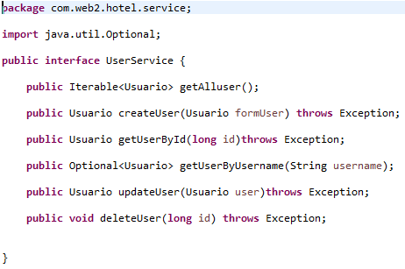

Segundo la implantación

|  |
| --- |
| @Service  **public** **class** UserServiceImpl **implements** UserService{  @Autowired  UserRepository usuarioRepo;  @Override  **public** Iterable<Usuario> getAlluser() {  **return** usuarioRepo.findAll() ;  }  /*chequear que el username este disponible*/  **private** **boolean** checkUsernameDisponible(Usuario user) **throws** Exception{  Optional<Usuario> userFound= usuarioRepo.findByUsername(user.getUsername());  **if**(userFound.isPresent()) {  **throw** **new** Exception("Username no disponible");  }  **return** **true**;  }    /*chequear pass valido*/  **private** **boolean** checkPassValido(Usuario user)**throws** Exception{  **if**(user.getConfirmPassword().isEmpty()) {  **throw** **new** Exception("Confirmar Password es obligatorio");  }  **if**(!user.getPassword().equals(user.getConfirmPassword())){  **throw** **new** Exception("Password y Confirmar Password no son iguales");  }  **return** **true**;  }  @Override  **public** Usuario createUser(Usuario user) **throws** Exception {  **if**(checkUsernameDisponible(user)&& checkPassValido(user)) {  user = usuarioRepo.save(user);  }  **return** user;  }  @Override  **public** Usuario getUserById(**long** id) **throws** Exception {  Usuario user=usuarioRepo.findById(id).orElseThrow(()->**new** Exception("No existe Usuario"));  **return** user;  }  @Override  **public** Optional<Usuario> getUserByUsername(String username) {  Optional<Usuario> user= usuarioRepo.findByUsername(username);  **return** user;  }  @Override  **public** Usuario updateUser(Usuario formUser) **throws** Exception {  Optional<Usuario> user= usuarioRepo.findById(formUser.getId());  **if** (!user.isPresent()) {  **throw** **new** Exception("No existe el usuario.");  }  Usuario toUser = user.get();  mapUser(formUser, toUser);  **return** usuarioRepo.save(toUser);  }  /*mapeo el usuario desde formUser a toUser*/  **protected** **void** mapUser(Usuario from,Usuario toUser) {  toUser.setNombre(from.getNombre());  toUser.setApellido(from.getApellido());  toUser.setCorreo(from.getCorreo());  toUser.setDni(from.getDni());  toUser.setTelefono(from.getTelefono());  toUser.setUsername(from.getUsername());  toUser.setAuthority(from.getAuthority());    }  @Override  **public** **void** deleteUser(**long** id) **throws** Exception {  Usuario user=usuarioRepo.findById(id).orElseThrow(()-> **new** Exception("No existe el usuario"));  usuarioRepo.delete(user);  }  } |

12.CHECKLISTS (Guía Web : http://www.guiadigital.gob.cl/capitulos/checklist.html) Verificar (como mínimo) las siguientes Listas de Comprobación (adaptadas al sitio):

• Usabilidad (gusrde un documento en la carpeta de la materia)

• Accesibilidad

• Rapidez de Acceso

EN CASO DE NO CUMPLIRSE ALGUNAS DE LAS EXIGENCIAS, fundamentar el no cumplimiento.

13. CONCLUSIÓN: donde se detalle la aplicación de los conceptos teóricos vistos en la asignatura.